sap
Sap

Palantir Foundry Sap 完整参考文档

基于 Palantir Foundry 官方文档整理

目录
概述
Palantir Foundry Connector 2.0 以 SAP 应用程序的参数
架构
授权角色
备份和恢复 Palantir Foundry Connector 2.0 以用于 SAP 应用程序
BEx 查询
配置自定义授权和角色管理
提取器
函数
配置 SLT（SAP Landscape Transformation Replication Server）
事务代码和报告提取
创建RFC连接
下载 Palantir Foundry Connector 2.0 以用于 SAP 应用程序的附加组件
从SAP提取长文本
常见问题
设置和配置清理任务
从SAP导入HANA视图
安装 Palantir Foundry Connector 2.0 以用于 SAP 应用程序
安装修补包
为 4.6C/620/640 安装远程代理
安装远程代理
安装支持包
SAP 附加组件的安装
用户归属的 SAP 数据输出与 OAuth 2.0
Palantir Foundry Connector 2.0 以 SAP 应用的管理控制台
动态筛选
源探索
增量更新
SAP 对象类型
创建一个新的来源
创建新的流式同步
Foundry SAP 同步
卸载 Palantir Foundry Connector 2.0 for SAP Applications 或远程代理

概述
# 概述
Palantir Foundry Connector 2.0 for SAP Applications：（“连接器”）是与[Diskover Limited ↗](https://www.diskover.net/)合作开发的SAP认证附加组件。
连接器安全地从SAP系统（S/4HANA、ECC、Business Warehouse、SLT Replication Server）捕获数据和元数据，并将其集成到Foundry平台中。连接器安装在SAP应用层，遵循标准SAP安全策略，并使用原生SAP应用逻辑进行数据访问。
- 连接器安装： 连接器是一个SAP认证附加组件，使用SAINT（SAP附加组件安装工具）进行安装。
- 连接器通过HTTPS暴露访问： 连接器通过SICF运行一个Web服务。这允许Foundry数据连接器通过HTTPS请求底层ERP或BW数据。
- 在Foundry中定义数据传输逻辑： 数据传输的表、Object、筛选和计划在Foundry中定义，并由Foundry数据连接协调器执行。
- 应用层访问： Palantir Foundry将请求发送到SAP NetWeaver应用层，与SAP下运行的数据库无关。没有直接的数据库访问，所有信息访问均来自应用层。
- SAP标准安全： Foundry将使用在SAP内安全授权的SAP用户调用连接器。因此，所有SAP标准安全程序和策略均适用。无需额外维护数据流安全。
- SAP应用逻辑访问： 表、函数、BW InfoProviders和BEx查询都是可用于提取到Foundry的Object。
- 系统负载和可扩展性： 连接器在开始提取之前检查系统上的数据负载。如果某些条件不满足，提取将中止。连接器完全符合SAP的可扩展性。连接器可以在同一应用服务器中共存，或者选择性地在保留用于数据处理的单独应用服务器中运行。

支持的功能
功能 | 状态
批量导入 | 🟢 一般可用
流导入 | 🟢 一般可用
交互式探索 | 🟢 一般可用
批量导出 | 🔴 开发中
Webhooks | 🟢 一般可用

支持的SAP对象类型和系统
- SAP应用表
- SAP BW InfoProviders
- SAP SLT
- SAP BW BEx查询
- SAP ERP提取器
- SAP函数/BAPI
- SAP数据模型
- SAP CDS视图
- SAP HANA信息视图

设置指南

先决条件
- SAP NetWeaver 7.4 SP5或更高版本
- SAP NetWeaver 7.5（无最低SP级别）
如果您的主要SAP系统运行的NetWeaver应用服务器版本低于7.4 SP5，请参阅远程代理安装以了解如何设置远程连接的详细信息。

入门
以下是将您组织的SAP系统连接到Foundry的高级步骤。
- 与您的SAP基础团队合作，决定哪种连接模式最适合您的SAP环境。阅读有关三种连接模式的更多信息。
- 在您的组织网络中为安装代理创建空间。
- 确保代理具有与Foundry通信所需的网络出口。
代理将通过的SAP服务器端口是ICM（Internet Communication Manager - SAP NetWeaver应用服务器的一个组件）的默认HTTPS端口。可以通过在SAP系统中运行SMICM事务代码找到端口号。
- 从Foundry下载连接器附加组件安装包。
- 请相关团队（如您的SAP基础团队）在相关SAP系统上安装Palantir Foundry Connector 2.0 for SAP Applications附加组件。
- 通过数据连接下载代理软件并安装。
- 设置一个源以将代理与SAP系统连接。

Palantir Foundry Connector 2.0 以 SAP 应用程序的参数
# Palantir Foundry Connector 2.0 以 SAP 应用程序的参数

Connector 参数
以下参数控制 Palantir Foundry Connector 2.0 以 SAP 应用程序（“Connector”）：
以下列出的默认参数值适用于最新连接器版本的新安装。
**Param Id** | **Param Name** | **Possible Values** | **Default Value** | **Description**
BEX | ENGINE | Alphanumeric | V2 | 引入了一个新的 BEx 查询引擎，它带来了性能改进并额外支持查询元素，如显示属性。默认情况下未启用，但可以通过将此参数设置为 V3 来开启。
BEX | PAGING\_MEMBER\_LIMIT | Numeric | 100 | BEx 查询的分页通过筛选支持。连接器会自动为每个页面生成单独的筛选器。这意味着可以运行大型 BEx 查询而无需手动拆分同步。筛选生成基于 BEx 查询行中的 InfoObjects。如果发布的 InfoObject ID 未高于阈值，则在筛选生成中使用该 InfoObject；否则将被丢弃。随后，BEx 查询对每个筛选器单独运行，以提取所有 BEx 查询数据。默认情况下，分页功能未启用。连接器使用阈值以防止不必要的维度被用作筛选候选。如果 InfoObject 的发布值超过 `PAGING_MEMBER_LIMIT`，则被认为太细粒度，因此在筛选生成中被丢弃。
BEX | RANGESIZE | Numeric | 1000 | 在生成筛选时，如果任何 InfoObject 有很多值且未应用成员限制，此参数将控制每页的筛选列表。
BEX | SHOW\_DISPLAY\_ATTRIBUTES | TRUE / FALSE | FALSE | 要启用显示属性，需要将 BEx 查询引擎设置为 V3。显示属性可以系统范围启用（通过维护此参数）或在 Foundry 中的个别同步级别启用。
BEX | TEXT | TRUE / FALSE / BEX | BEX | 如果此参数设置为 TRUE，则特征/关键数字的键和文本将连接为列名。如果此参数设置为 FALSE，则仅特征/关键数字的键将为列名。如果此参数设置为 BEX，将使用查询参数定义列名。
EXTACTOR | DEFAULT\_CONFIGURATION | Alphanumeric | None | 提取器支持多个上下文。此参数可用于设置默认上下文。这样就无需在 Foundry 同步中设置上下文，因为在这些情况下连接器会使用默认上下文。将此参数保留为“None”意味着提取器将默认在本地应用服务器上运行，而不是远程上下文。
EXTRACTOR | DEBUG\_MODE | TRUE / FALSE | FALSE | 如果此参数设置为 TRUE，将在后台任务中启动一个无限循环，该循环会摄取数据并以页面方式写入。
EXTRACTOR | EXT\_DATA\_\<dataType> | Numeric | N/A | 如果 ABAP 数据类型的输出长度不正确，可以使用此参数更改该数据类型的数据长度。在参数名称字段中，\<dataType> 是指应更改长度的 ABAP 数据类型。
EXTRACTOR | EXT\_DTYPE\_\<dataType> | ABAP Data Types | N/A | 如果 Foundry 无法识别某个数据类型，可以使用此参数将数据类型更改为另一种类型。在参数名称字段中，\<dataType> 是指需要更改的数据类型。
EXTRACTOR | FETCH\_OPTION | XML / DIRECT | XML | 此参数指示是使用 XML 还是 DIRECT 提取方法。XML 提取方法速度更快，因为它以压缩格式提取数据。DIRECT 提取方法较慢，因为它作为字符串提取数据并逐行处理。仅在 XML 提取方法因数据中的特殊字符出错时才使用 DIRECT 提取方法。
EXTRACTOR | MAX\_ROWS\_PER\_SYNC | Numeric | N/A | 如果设置了此参数，则仅对 APPEND 事务类型的同步生效。每个同步将在摄取 `MAX_ROWS_PER_SYNC` 行数据时停止。
EXTRACTOR | RFC\_CONFIGURATION | <rfc-destionation-to-extractor-source> | NONE | 此参数指示远程服务器的 RFC 名称。如果此参数未设置或设置为空白，RFC 配置将设置为“NONE”。
EXTRACTOR | TIMESTAMP | ON / OFF | OFF | 当此参数设置为 ON 时，数据将包括一个时间戳，显示数据的获取时间和行顺序号。此信息可用于在管道中去重数据（如果需要）。
EXTRACTOR | TRACE\_BEFORE\_FETCH | TRUE / FALSE | FALSE | 默认情况下，提取器的跟踪运行还包括复制（计算、初始数据传输和复制对象生成），这有时会超过跟踪的限制。通过将此属性设置为 TRUE，跟踪将在提取器提取操作之前开始，从而为跟踪结果带来更多清晰度。
INCREMENTAL | RANGESIZE | Numeric | 900 | （内部参数）此参数用于表和 RemoteTable 对象的 CDPOS、CDHDR 和 TWIN 增量类型。此参数指示嵌套范围表中可以存在多少个条件来摄取数据。
INFOPROVIDER | READ\_OPEN\_REQUEST | TRUE / FALSE | TRUE | 此参数用于在 InfoProvider 中切换读取绿色请求或所有请求（绿色和黄色）。默认行为是读取所有请求。
JSON | CONVERT\_RAW\_TO\_STRING | TRUE / FALSE | TRUE | 如果此参数设置为 FALSE，则在保存页面数据时禁用 JSON 转换。如果参数为 TRUE，数据将从 Xstring 转换为字符串。
JSON | NUMC\_KEEPZERO | TRUE / FALSE | FALSE | 在 SP23 之前，当使用非内核 JSON 转换时，`NUMC` 类型字段中的前导零会被移除。将此参数设置为 TRUE 将确保保留前导零，符合内核 JSON 转换的行为。默认设置为 FALSE 以确保与现有管道的向后兼容性。
JSON | REMOVE\_EXTENDED | TRUE / FALSE | FALSE | 如果此参数设置为 TRUE，在提取数据之前，将从数据中移除不可打印的 ASCII 代码（字符代码 128 到 255）。
JSON | REMOVE\_NONPRINT | TRUE / FALSE | TRUE | 如果此参数设置为 TRUE，在提取数据之前，将从数据中移除不可打印字符。
LOGGER | DB | TRUE / FALSE | TRUE | 此参数用于控制日志是否保存到连接器自己的日志表中。
LOGGER | PAGEREAD\_COMMIT | TRUE / FALSE | FALSE | 默认情况下，页面读取日志消息仅发送到 Foundry，而不存储在数据库中。
LOGGER | SLG | TRUE / FALSE | FALSE | 此参数用于在 SAP SLG 日志中创建日志条目。
LOGGER | SLG\_EXPIRY | Numeric | 30 | `SLG_EXPIRY` 可以按天设置；如果未设置，则适用标准 SAP SLG 过期策略。
LOGGER | SLG\_KEEP | TRUE / FALSE | FALSE | `SLG_KEEP` 用于防止日志在 SLG 中被提前删除。
LOGGER | TRACE\_LEVEL | INFO/WARN/ERROR | WARN | 此参数控制哪些类型的日志消息将保存到数据库并返回到 Foundry。跟踪日志级别如下：`ERROR` – 仅记录类型为 E-Error 的日志消息；`WARN` – 仅记录类型为 W-Warning、I-Information、E-Error、T-Trace 的日志消息；`INFO` – 所有日志消息（S-Success、W-Warning、I-Information、E-Error、T-Trace）
NAMESPACE | TIMESTAMP | TRUE / FALSE | TRUE | 如果此参数设置为 TRUE，时间戳和行号字段将命名为 `/PALANTIR/TIMESTAMP` 和 `/PALANTIR/ROWNO`（这现在是默认值），而不是 `ZPAL_TIMESTAMP` 和 `ZPAL_ROWNO`（这在早期版本中是命名约定）。
PAGE | MIN\_PAGESIZE | Numeric | 5000 | 此参数设置在以页面方式写入数据时页面的最小行数。如果用户在 Foundry 中指定的页面大小低于此值，将被忽略并使用此最小值。这是为了防止非常小的页面大小导致的性能不佳。
PAGE | PAGESIZE | Numeric | 10000 | 此参数设置在以页面方式写入数据时页面的默认行数。如果用户未在 Foundry 中指定页面大小参数，将使用此值。
REMOTEBEX | ENGINE | Alphanumeric | V2 | 引入了一个新的 BEx 查询引擎，它带来了性能改进并额外支持查询元素，如显示属性。默认情况下未启用，但可以通过将此参数设置为 V3 来开启。
REMOTEBEX | PAGING\_MEMBER\_LIMIT | Numeric | 100 | BEx 查询的分页通过筛选支持。连接器会自动为每个页面生成单独的筛选器。这意味着可以运行大型 BEx 查询而无需手动拆分同步。筛选生成基于 BEx 查询行中的 InfoObjects。如果发布的 InfoObject ID 未高于阈值，则在筛选生成中使用该 InfoObject；否则将被丢弃。随后，BEx 查询对每个筛选器单独运行，以提取所有 BEx 查询数据。默认情况下，分页功能未启用。连接器使用阈值以防止不必要的维度被用作筛选候选。因此，如果 InfoObject 的发布值超过 `PAGING_MEMBER_LIMIT`，则被认为太细粒度，因此在筛选生成中被丢弃。
REMOTEBEX | RANGESIZE | Numeric | 1000 | 在生成筛选时，如果任何 InfoObject 有很多值且未应用成员限制，此参数将控制每页的筛选列表。
REMOTEBEX | TEXT | TRUE / FALSE / BEX | BEX | 如果此参数设置为 TRUE，则特征/关键数字的键和文本将连接为列名。如果此参数设置为 FALSE，则仅特征/关键数字的键将为列名。如果此参数设置为 BEX，将使用查询参数定义列名。
REMOTEINFOPROVIDER | READ\_OPEN\_REQUEST | TRUE / FALSE | TRUE | 此参数用于在 InfoProvider 中切换读取绿色请求或所有请求（绿色和黄色）。默认行为是读取所有请求。
REMOTETABLE | PARALLEL | TRUE / FALSE | FALSE | 如果此参数设置为 TRUE，同步将以并行处理模式运行。
REMOTETABLE | PARALLEL\_JOB | Numeric | 5 | 如果 `PARALLEL` 为 TRUE 且未在数据同步级别定义要使用的并行任务数量，则此参数的值将用作系统范围的默认值。
REMOTETABLE | PARALLEL\_PAGE\_LIMIT | Numeric | 50000 | 如果结果集中行数少于此值，将不使用并行处理。
REMOTETABLE | ROWCOUNT\_BY\_TABCLASS | TRUE / FALSE | FALSE | 如果此参数设置为 TRUE，对于簇表，系统返回的行数将为单个表；如果为 FALSE（默认），行数将为总簇。
RETRY | COUNT | Numeric | 1 | 此参数指示如果系统资源检查失败，将重试同步的最大次数。
RETRY | DELAY | Numeric | 5 | 如果系统资源检查失败，此参数指示在再次检查资源之前等待多长时间（以秒为单位）。
SLT | CONTEXT\_BASED\_AUTHORIZATION | TRUE / FALSE | FALSE | 如果此参数设置为 TRUE，将根据授权对象 `/PALAU/SCN` 对 SLT 上下文进行授权检查。
SLT | CONTEXT\_CONFIGURATION | <context-name-from-slt> | N/A | 此参数可用于设置系统范围的默认上下文名称，以在 Foundry 未发送上下文时使用。
SLT | FETCH\_OPTION | XML / DIRECT | XML | 此参数指示是使用 XML 还是 DIRECT 提取方法。XML 提取方法速度更快，因为它以压缩格式提取数据。DIRECT 提取方法较慢，因为它作为字符串提取数据并逐行处理。仅在 XML 提取方法因数据中的特殊字符出错时才使用 DIRECT 提取方法。
SLT | MAX\_ROWS\_PER\_SYNC | Numeric | N/A | 如果设置了此参数，则仅对 APPEND 事务类型的同步生效。每个同步将在摄取 `MAX_ROWS_PER_SYNC` 行数据时停止。
SLT | PARALLEL | TRUE / FALSE | FALSE | 如果此参数设置为 TRUE，同步将以并行处理模式运行。
SLT | PARALLEL\_JOB | Numeric | 3 | 如果 `PARALLEL` 为 TRUE 且未在数据同步级别定义要使用的并行任务数量，则此参数的值将用作系统范围的默认值。
SLT | PARALLEL\_PAGE\_LIMIT | Numeric | 50000 | 如果结果集中行数少于此值，将不使用并行处理。
SLT | QUEUE | TRUE / FALSE | FALSE | 为 SLT 工作进程处理引入了一种新方法。默认情况下，连接器使用 BTC（后台）进程从 SLT 获取数据。如果多个同步正在运行，则每个同步使用一个 BTC 进程。将此参数设置为 TRUE 以使用单个 BTC 进程等待来自 SLT 的多个初始加载。一旦数据包到达 SLT，将启动 Foundry 进程。这提高了 BTC 资源效率。
SLT | REMOTEAGENT\_\<contextName> | <rfc-destination-to-remote-source> | N/A | 如果 SLT 服务器和连接器在不同的服务器上，则应定义此参数。在参数名称中，\<contextName> 表示 SLT 上下文名称。对于参数值，应定义 RFC 目标以指向 SLT 上下文的源系统。
SLT | RFC\_CONFIGURATION | <rfc-destionation-to-SLT-source> | NONE | 此参数指示远程服务器的 RFC 名称。如果此参数未设置或设置为空白，RFC 配置将设置为“NONE”。
SLT | SLT\_DATA\_\<dataType> | Numeric | N/A | 如果 ABAP 数据类型的输出长度不正确，可以使用此参数更改该数据类型的数据长度。在参数名称字段中，\<dataType> 是指应更改长度的 ABAP 数据类型。
SLT | SLT\_DTYPE\_\<dataType> | ABAP Data Types | N/A | 如果 Foundry 无法识别某个数据类型，可以使用此参数将数据类型更改为另一种类型。在参数名称字段中，\<dataType> 是指需要更改的数据类型。
SLT | TIMESTAMP | ON / OFF | OFF | 当此参数设置为 ON 时，数据将包括一个时间戳，显示数据的获取时间和行顺序号。此信息可用于在管道中去重数据（如果需要）。
SLT | TRACE\_BEFORE\_FETCH | TRUE / FALSE | FALSE | 默认情况下，为 SLT 运行跟踪还包括复制（计算、初始数据传输和复制对象生成），这有时会超过跟踪的限制。通过将此属性设置为 TRUE，跟踪将在 SLT 提取操作之前开始，从而为跟踪结果带来更多清晰度。
SYSTEM | ABORT\_RETRY\_COUNT | Numeric | 10 | 此参数定义在事务关闭时尝试中止任务的次数。
SYSTEM | AUTH\_CHECK\_SOURCE | TABLE / PFCG | PFCG | 用于配置自定义授权。
SYSTEM | AUTH\_GET\_LIST | TRUE / FALSE | FALSE | 此参数用于启用或禁用对象类型值列表的授权检查。
SYSTEM | CONTEXT\_VALIDITY\_CHECK | TRUE / FALSE | TRUE | 如果此参数设置为 FALSE，则即使 SLT 和远程代理上下文不是有效上下文，也不会从返回给 Foundry 的列表中排除。
SYSTEM | CONTINUOUS\_RESOURCE\_CHECK | TRUE / FALSE | TRUE | 启用对所有请求（初始化和所有分页请求）的资源检查。如果为 FALSE，资源检查仅对初始化请求进行。
SYSTEM | CPU\_CHECK | TRUE / FALSE | TRUE | 启用或禁用 CPU 检查。
SYSTEM | DYNAMIC\_TABLE | V1 / V2 | V1 | 此参数可用于解决 `CL_ALV_TABLE_CREATE=>CREATE_DYNAMIC_TABLE` 中看到的问题，该问题达到动态表限制。要启用新的动态表例程，请将此参数设置为 V2。
SYSTEM | ERP\_SOURCE\_INFO | TRUE / FALSE | TRUE | 用于定义是否将 ERP 源信息与上下文列表一起返回到 Foundry。
SYSTEM | FAILED\_AUTH\_MAX\_COUNT | Numeric | 200 | 此参数用于限制来自 SU53 的出错授权检查消息。可能会出现某些情况下在 SAP 系统中生成过多出错消息，这可能会影响提取过程。
SYSTEM | FILTER\_DECODE | TRUE / FALSE | FALSE | 设置为 TRUE 以启用非 Unicode 筛选。
SYSTEM | INFOPROVIDER\_AUTH\_CHECK | TRUE / FALSE | FALSE | 设置为 TRUE 时，连接器将检查用户对授权相关 InfoObjects 的授权。这可以避免授权出错。使用 SAP API 基于行级授权生成筛选。
SYSTEM | KILL\_HANGING\_JOB | TRUE / FALSE | FALSE | 如果设置为 TRUE，连接器将检查来自 Foundry 的分页请求，如果在一定时间后没有更多页面读取请求，则取消分页任务。
SYSTEM | KILL\_HANGING\_JOB\_THRESHOLD | Numeric | 1800 | 如果 `KILL_HANGING_JOB` 设置为 TRUE，此参数定义在任务被视为挂起之前等待的秒数。
SYSTEM | MEMORY\_CHECK | TRUE / FALSE | TRUE | 启用或禁用内存检查。
SYSTEM | MEMORY\_CHECK\_SOURCE | ST06 / ST02 | ST06 | 此参数确定用于资源检查的内存消耗值将从 SAP 中的 ST02 事务代码还是 ST06 事务代码中检索。
SYSTEM | PROCESS\_CHECK | TRUE / FALSE | TRUE | 启用对允许的最小工作进程数量的检查；与 `PROCESS_MIN_BG` 和 `PROCESS_MIN_DIA` 配合使用。
SYSTEM | RESOURCE\_CHECK | TRUE / FALSE | TRUE | 启用或禁用资源检查。如果为 FALSE，*所有* 检查将禁用；如果为 TRUE，其他参数（`CPU_CHECK` 和 `MEMORY_CHECK`）将被检查。
SYSTEM | RESOURCE\_CHECK\_SERVER | LOCAL / ALL | ALL | `ALL`：检查所有应用服务器，如果任何服务器有可用资源则返回 TRUE。从处理当前请求的本地服务器开始。`LOCAL`：仅检查本地服务器，根据可用性返回 TRUE / FALSE。
SYSTEM | SERVICE\_ENCODING | Alphanumeric | <encoding> | 用于启用非 Unicode NetWeaver 7.4 安装的字符集支持。
SYSTEM\_THRESHOLD | CPU\_LOAD | Numeric | 80 | 如果当前系统 CPU 负载高于此值，同步将被中止。
SYSTEM\_THRESHOLD | CPU\_USER | Numeric | 80 | 如果当前系统 CPU 用户负载高于此值，同步将被中止。
SYSTEM\_THRESHOLD | MEMORY\_FREE | Numeric | 5 | 如果当前系统的可用内存（%）低于此最小值，同步将被中止。
SYSTEM\_THRESHOLD | PROCESS\_MIN\_BG | Numeric | 1 | SAP 应用服务器上同步继续所需的最小后台进程数量。
SYSTEM\_THRESHOLD | PROCESS\_MIN\_DIA | Numeric | 1 | SAP 应用服务器上同步继续所需的最小对话进程数量。
TABLE | PARALLEL | TRUE / FALSE | FALSE | 如果此参数设置为 TRUE，同步将以并行处理模式运行。
TABLE | PARALLEL\_JOB | Numeric | 5 | 如果 `PARALLEL` 为 TRUE 且未在数据同步级别定义要使用的并行任务数量，则此参数的值将用作系统范围的默认值。
TABLE | PARALLEL\_PAGE\_LIMIT | Numeric | 50000 | 如果结果集中行数少于此值，将不使用并行处理。
TABLE | ROWCOUNT\_BY\_TABCLASS | TRUE / FALSE | FALSE | 如果此参数设置为 TRUE，对于簇表，系统返回的行数将为单个表；如果为 FALSE（默认），行数将为总簇。
TCODE | DEBUG\_MODE | TRUE / FALSE | FALSE | 如果此参数设置为 TRUE，将在后台任务中启动一个无限循环，该循环会摄取数据并以页面方式写入。
TRACE | DURATION\_LIMIT | Numeric | 30 | 如果同步正在运行并具有跟踪功能，并且达到此限制（以分钟为单位），则跟踪将自动关闭（以避免系统短转储）。
TRACE | MAX\_SESSION | Numeric | 10 | 同步的跟踪会话的默认最大会话数为 10，但可以使用此参数进行修改。这主要是为了防止并行提取生成每个并行任务的跟踪文件。
TSV | CHARLIST | Alphanumeric | N/A | 此参数控制从非 Unicode 4.6C/620/640 系统的提取。默认使用固定字典字符，但可以使用此参数扩展此字典以添加缺失字符。
TSV | ESCAPEMODE | AUTO / HEX / HEX\_ZIPPED / CHAR\_COMPARE | CHAR\_COMPARE | 此参数控制从非 Unicode 4.6C/620/640 系统的提取。有一个固定的字符转义算法，可以使用此参数进行更改。

架构
# 架构
连接Foundry到SAP系统有三种主要的架构模式。所有三种模式都遵循标准的数据连接架构并使用数据连接代理。

直接连接到SAP ERP或BW系统
在这种情况下，Palantir Foundry 以 SAP 应用程序的连接器2.0（“连接器”）直接安装在包含要读取的数据或托管要执行的函数/查询的SAP ERP或业务仓库（BW）系统上。
图：直接连接
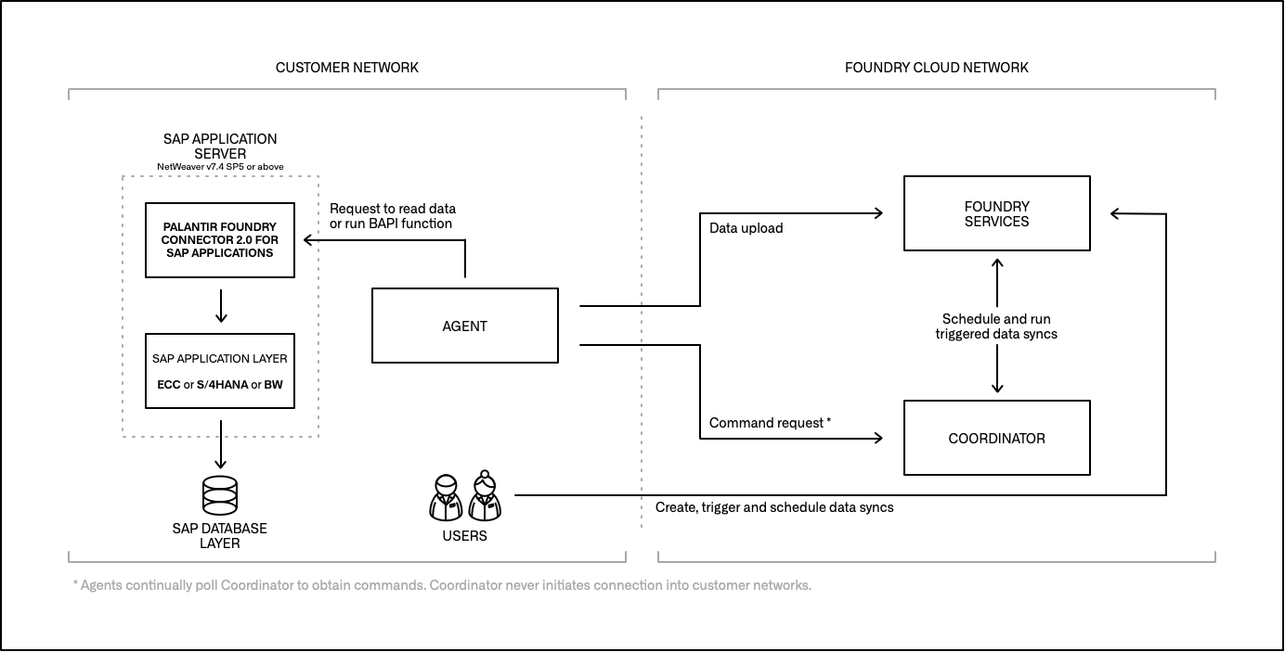

通过SAP SLT复制服务器连接到SAP ERP系统
在这种情况下，连接器安装在SAP SLT复制服务器上，并在该服务器与源ERP系统之间建立远程函数调用（RFC）连接。根据数据库触发器，将数据从每个源ERP表复制到SLT系统中的相应操作增量队列（ODQ）。
图：SLT连接
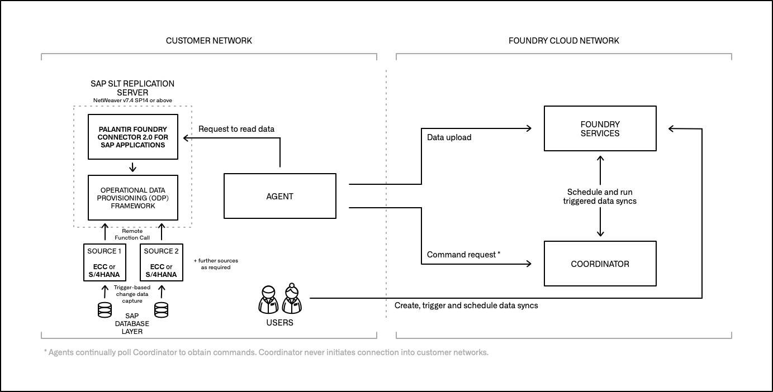

通过网关连接到远程SAP ERP系统
当源ERP系统不满足安装连接器的最低要求（SAP NetWeaver版本7.4 SP5或以上）时，此场景适用。在这里，连接器的主要组件安装在满足最低要求的“网关”应用服务器上，并在该服务器与源ERP系统之间建立RFC连接。连接器的远程代理组件安装在源ERP系统上，促进数据读取或函数/查询的执行。
图：远程连接
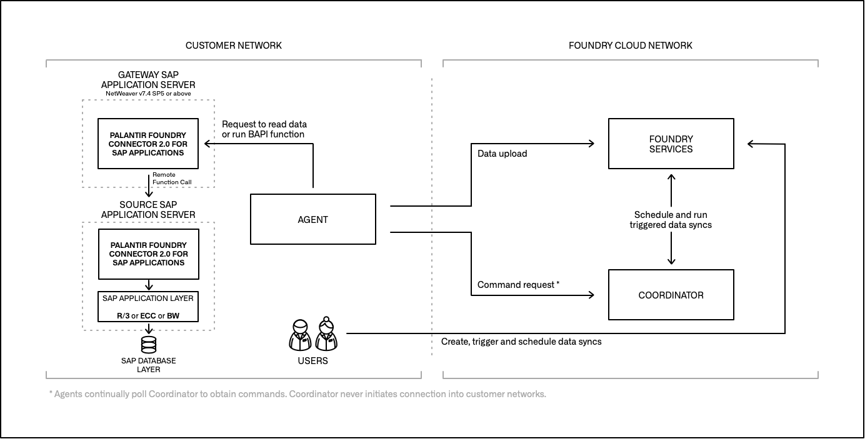

授权角色
# 授权角色

概述
Palantir Foundry Connector 2.0 for SAP ("Connector") 使用四种类型的角色。
- 服务角色: 这些角色是 Connector 运行所必需的。不要修改这些角色。
- /PALANTIR/SERVICE\_SLT: Palantir SLT 服务角色
- /PALANTIR/SERVICE\_SLT\_740: Palantir NetWeaver 7.4 服务角色
- /PALANTIR/SERVICE\_USER: Palantir 服务角色
- 内容角色: 这些角色是从 SAP 系统中提取数据所必需的。这些角色可以根据业务需求复制和修改。
- /PALANTIR/CONTENT\_BEX\_ALL: BEx 访问角色
- /PALANTIR/CONTENT\_DM\_ALL: 数据模型访问角色
- /PALANTIR/CONTENT\_EXT\_ALL: 提取器内容访问
- /PALANTIR/CONTENT\_FUNCTION\_ALL: 函数访问角色
- /PALANTIR/CONTENT\_INFOPROV\_ALL: InfoProvider 内容访问
- /PALANTIR/CONTENT\_SLT\_ALL: SLT 访问角色
- /PALANTIR/CONTENT\_TABLE\_ALL: 表内容访问
- /PALANTIR/CONTENT\_TCODE\_ALL: 事务代码内容访问
- /PALANTIR/CONTENT\_HANAVIEW\_ALL: HANA 信息视图内容访问
- /PALANTIR/CONTENT\_CDS\_ALL: ABAP CDS 视图内容访问
- 数据输出角色: 如果启用了从 Foundry 到 SAP 系统的数据输出，则需要这些角色。
- /PALANTIR/OAUTH\_CLIENT: Palantir Foundry OAuth 2.0 客户端角色
- 监控和调试角色: 这些角色是将 SAP 系统信息暴露给 Foundry 以实现远程监控所必需的。
- /PALANTIR/MONITORING: 监控
- /PALANTIR/DEBUG\_USER: 调试用户访问

服务角色
- /PALANTIR/SERVICE\_USER: 这是用户运行 Connector 服务的基本角色。每次请求 Connector 时都会检查此角色。此角色中的授权对象如下：
- /PALAU/SRV: Palantir 服务授权对象，具有 03（显示）和 16（执行）活动。
- S\_BTCH\_JOB:（后台处理：后台任务的操作）Connector 运行后台任务（例如，分页或房屋清洁操作）；因此需要此授权对象。
- S\_TCODE:（事务开始时的事务代码检查）这仅适用于 SU53 和 ST22 事务（SAP 中的授权检查工具和运行时错误），需要用于调试和正确的日志记录机制。
- S\_RFC\_ADM:（RFC 目标的管理）此对象用于 36（检查）和 39（扩展检查）活动，以确定 RFC 连接是否正常以及授权测试是否已检查。
- S\_RFC:（RFC 访问的授权检查）此对象用于在 SLT 和远程代理场景中以 16（执行）活动运行远程函数调用。
- /SDF/E2E:（端到端诊断的授权）此对象用于从 Foundry 运行提取过程的跟踪，具有 03（显示）活动。
- S\_ADMI\_FCD:（系统授权）此对象用于使用 PADM（使用事务 SM04、SM50 进行进程管理）、ST0R（分析跟踪）、ST22（跨客户端转储分析）进行检查和跟踪。
- S\_BTCH\_JOB:（后台处理：后台任务的操作）此对象用于将 Connector 提取作为后台任务运行，除 MODI（修改其他用户的任务）外的所有活动。
- S\_DATASET:（文件访问授权）此对象用于通过使用 SAP 中的 SAT 生成和访问跟踪文件，具有 33（读取）、A6（带筛选读取）、A7（带筛选写入）活动。
- S\_TABU\_NAM:（通过通用标准工具访问表）此对象用于访问 /PAL\*、DMC\*、IUUC\* 表，具有 03（显示）活动。
- S\_TABU\_DIS:（表维护（通过标准工具如 SM30））此对象用于访问表，具有 03（显示）活动。
以下角色仅在您连接到 SAP Landscape Transformation Replication Server 时需要：
- /PALANTIR/SERVICE\_SLT: 运行 SLT API 所需的角色。此角色中的授权对象如下：
- S\_DMIS:（SAP SLO 数据迁移服务器的授权对象）此对象限制为 03（显示）活动，以检查 API 端点并调用它们。
- /PALANTIR/SERVICE\_SLT\_740: 如果 SAP SLT 在 NetWeaver 7.4+ 上运行，则需要其他授权对象。这些对象如下：
- S\_DMC\_S\_R:（MWB：在发送方/接收方中的读取/写入授权）此对象用于访问 Foundry 的 SLT 队列。
- S\_BTCH\_ADM:（后台处理：后台管理员）此对象代表 SAP SLT 管理 Connector 的后台任务，例如复制对象定义、复制过程对象以及启动到 SLT 队列的复制。
- S\_DMIS:（SAP SLO 数据迁移服务器的授权对象）此对象限制为 03（显示）活动，以检查 API 端点并调用它们。
- S\_DMIS\_MOM:（MWB/迁移对象建模器的授权）

内容角色
这些角色作为示例提供。通过复制这些角色并限制对系统中所需对象的访问来调整授权配置文件的内容。

Connector 的角色
- /PALANTIR/CONTENT\_TABLE\_ALL: 需要此角色才能从数据库表和视图中提取数据。
- /PALAU/TAB: Palantir 表授权对象：默认情况下允许所有表，使用 * 通配符。
- /PALANTIR/CONTENT\_DM\_ALL: 需要此角色才能从数据库表中提取数据模型。
- /PALAU/DMO: Palantir 数据模型授权对象：默认情况下允许所有表，使用 * 通配符。
- /PALANTIR/CONTENT\_FUNCTION\_ALL: 需要此角色才能从 SAP 系统中运行 RFC 函数。可能需要额外的授权，具体取决于所使用的业务功能。
- /PALAU/FUN: Palantir 函数授权对象：默认情况下允许所有函数，使用 * 通配符。
- /PALANTIR/CONTENT\_TCODE\_ALL: 需要此角色才能从 SAP 系统中运行事务代码（ALV SE38 报告）。可能需要额外的授权，具体取决于所使用的业务功能。
- /PALAU/TCO: Palantir 事务代码授权对象：默认情况下允许所有事务代码，使用 * 通配符。
- /PALANTIR/CONTENT\_HANANVIEW\_ALL: 需要此角色才能从 HANA 信息视图中提取数据。
- /PALAU/HAN: Palantir HANA 授权对象：默认情况下允许所有 HANA 信息视图，使用 * 通配符。
- /PALANTIR/CONTENT\_CDS\_ALL: 需要此角色才能从 ABAP CDS 视图中提取数据。
- /PALAU/CDS: Palantir CDS 授权对象：默认情况下允许所有 CDS 视图，使用 * 通配符。
以下角色仅在您连接到 SAP 商务仓库（BW）服务器时需要：
- /PALANTIR/CONTENT\_BEX\_ALL: 需要此角色才能从 SAP BW（商务仓库）BEx 查询中提取数据。
- /PALAU/BEX:（Palantir BEx 授权对象）：默认情况下允许所有 BEx 查询，使用 * 通配符。
- /PALANTIR/CONTENT\_EXT\_ALL: 需要此角色才能从 SAP BW（商务仓库）提取器（已启用 ODP）中提取数据。
- /PALAU/EXT: Palantir 提取器授权对象：默认情况下允许所有已启用 ODP 的提取器，使用 * 通配符。
- /PALANTIR/CONTENT\_INFOPROV\_ALL: 需要此角色才能从 SAP BW（商务仓库）InfoProviders 中提取数据。
- /PALAU/INF: Palantir InfoProvider 授权对象：默认情况下允许所有 InfoProviders，使用 * 通配符。
- S\_RS\_AUTH: 角色中的 BI 分析授权：这是 BW 系统中的所有分析授权。请根据需要调整。
- S\_RS\_COMP: 商务智能 - 组件：这是 BW 系统中的所有 BEx 对象授权。请根据需要调整。
- S\_RS\_COMP1: 商务智能 - 组件：对所有者的增强：这是 BW 系统中的所有 BEx 对象授权。请根据需要调整。
以下角色仅在您连接到 SAP Landscape Transformation (SLT) Replication Server 时需要：
- /PALANTIR/CONTENT\_SLT\_ALL: 需要此角色才能从将表从连接的系统复制到 SAP SLT 的 SLT 队列中提取数据。
- /PALAU/SLT:（Palantir SLT 授权对象）：默认情况下允许所有表，使用 * 通配符。

数据输出角色
- /PALANTIR/OAUTH\_CLIENT: 启用从 Foundry 到 SAP 系统的数据输出时需要此角色。它提供 OAuth 2.0 配置所需的授权对象。
- S\_SERVICE: 外部服务启动时检查。这些服务受限于 /PALANTIR/* 服务。
- S\_OA2C\_ADM: OAuth 2.0 客户端配置
- S\_OA2C\_USE: OAuth 2.0 客户端使用
- S\_SCOPE: OAuth 2.0 范围。此角色仅限于 /PALANTIR/SRV_0001 范围，用于使用 SAP 函数的 Palantir Foundry 数据输出。

监控和调试的角色
- /PALANTIR/MONITORING: 启用通过 Connector 远程监控 SAP 系统所需的角色。它提供广泛的系统信息，如运行时错误分析（ST22）、SAP 系统日志（SM21）、SAP 后台任务监控（SM37）、授权分析（SU53）、互联网通信管理器（ICM）、系统资源监控（ST02、ST06）、SAP SLT 控制台（LTRC）、SAP SLT 操作 Delta 队列监控（ODQMON）。
- /PALANTIR/DEBUG\_USER: 在发生事件时，Palantir 支持所需的角色；开发人员可能需要在 SAP 系统中调试问题。此角色收集 Connector 开发团队所需的所有授权对象。

远程代理角色
远程代理角色与主 Connector 的相应角色相同。这些角色可以在安装 Connector 远程代理的远程系统中维护。

NetWeaver 7.0 及以上的角色
- /PALANTIR/CONTENT\_RBEX\_ALL: 远程 BEx 内容访问
- /PALANTIR/CONTENT\_RFUNCT\_ALL: 远程函数内容访问
- /PALANTIR/CONTENT\_RTCODE\_ALL: 远程事务代码内容访问
- /PALANTIR/CONTENT\_RINFOPRV\_ALL: 远程 InfoProvider 内容访问
- /PALANTIR/CONTENT\_RTABLE\_ALL: 远程表内容访问
- /PALANTIR/SERVICE\_USER: Palantir 服务角色

版本 46C、620 或 640 的基础发布的角色
- /PALAGT47/CONTENT\_RTABLE\_ALL: 远程表内容访问
- /PALAGT47/SERVICE\_USER: Palantir 服务角色

备份和恢复 Palantir Foundry Connector 2.0 以用于 SAP 应用程序
# 备份和恢复 Palantir Foundry Connector 2.0 以用于 SAP 应用程序
Palantir Foundry Connector 2.0 以用于 SAP 应用程序的认证保证在系统迁移或卸载时可以进行备份和恢复。以下部分解释了如何在需要时备份和恢复 Connector。

先决条件
- Palantir Foundry Connector 2.0 以用于 SAP 应用程序 SP13 或更高版本

备份重要表
要将表备份为 .zip 文件并下载到文件系统以供后续使用，请运行 /n/palantir/backup 事务代码。这将备份所有 Connector 表及其内容。
以下表包含在 Connector 备份中：
- /PALANTIR/AGT_01：远程代理配置头表。包含代理 ID 和描述。
- /PALANTIR/AGT_02：远程代理配置项表。包含所有代理特定参数，如到代理的 RFC 连接、资源检查设置、页面大小等。
- /PALANTIR/CFG_01：Connector 参数。包含 Connector 特定参数，如提取器默认值、对象类型设置、资源检查等。
- /PALANTIR/CFG_02：敏感数据配置表。包含关于数据掩码、哈希和加密的对象和字段级设置。
- /PALANTIR/CFG_03：预筛选配置表。包含 Connector 的对象级筛选，独立于 Foundry 同步上的筛选。
- /PALANTIR/ENC_01：加密密钥
- /PALANTIR/INC_01：增量数据流头表。包含增量设置，如增量字段、增量类型等。
- /PALANTIR/INC_02：增量数据流项目表。包含 Foundry 请求的历史增量值，以及这些请求是否成功提取到 Foundry。
- /PALANTIR/JOB：未来页面 ID 的任务
- /PALANTIR/PAG_01：页面头表

恢复重要的 Connector 表
完成 SAP 系统迁移或维护后，可以再次安装 Connector。为了使数据提取正常继续，需要恢复 Connector 指针和系统设置。
- 要恢复这些表，请运行 /n/palantir/restore 事务代码。这将从备份中恢复所有 Connector 表及其内容。
- 检查表的配置参数和内容。

BEx 查询
# BEx 查询

概述
BEx 是一个基于 SAP BW InfoProvider 的多维查询框架。BEx 查询使用标准的 SAP BW 访问方法，并继承了所有 SAP BW 的授权概念。BEx 查询表示应用于 InfoProvider 视图的业务逻辑，因此元数据对于理解筛选、变量、行、列、基于单元格的公式、异常和条件至关重要。
如果 BEx 查询具有动态列（列上具有关键值的特征，每个关键值与特征值一起重复），则这将创建一个动态输出。Foundry 不支持动态列，因此如果是这种情况，请相应地调整您的查询。

提取数据
使用 bex Object 类型从 BEx 查询中提取数据。
示例同步配置：
type: magritte-sap-source-adapter
sapType: bex
obj: PALQ16
# type: 表示使用的适配器类型，这里是 magritte-sap-source-adapter。
# sapType: 指定SAP的类型，这里是 BEx（Business Explorer）。
# obj: 指定要连接的SAP对象，这里是 PALQ16。

支持的参数
在配置事务代码提取时支持其他参数：
- 筛选
- charFilter
- freeChars
- dropColumns
- technicalNames
可以在同一个同步中定义多个参数。

筛选
为BEx查询变量提供筛选值。
同步配置示例：
type: magritte-sap-source-adapter # 指定适配器类型为 magritte-sap-source-adapter
sapType: bex # SAP 类型设置为 BEx（Business Explorer）
obj: PALQ16 # 对象标识符为 PALQ16
filter: VAR006=A;VAR006=B # 过滤条件，VAR006 等于 A 或 B

charFilter
在查询执行*后*筛选数据。
type: magritte-sap-source-adapter # 类型：magritte-sap-source-adapter
sapType: bex # SAP类型：bex
obj: PALQ16 # 对象：PALQ16
charFilter: PMAT=M001 # 字符过滤器：PMAT=M001

freeChars
为输出添加特征。这些特征需要在 BEx 查询中定义为*自由特征*。
以下示例将 PAL01 添加到输出中：
type: magritte-sap-source-adapter # 类型：magritte SAP 源适配器
sapType: bex # SAP 类型：bex（Business Explorer）
obj: PALQ16 # 对象：PALQ16
freeChars: PAL01 # 自由字符：PAL01

dropColumns
从输出中移除关键特征。
以下示例将PAL01从输出中移除：
type: magritte-sap-source-adapter # 定义源适配器类型为magritte-sap-source-adapter
sapType: bex # 指定SAP类型为BEx（Business Explorer）
obj: PALQ16 # 定义对象名称为PALQ16
dropColumns: PAL01 # 指定要删除的列为PAL01

technicalNames
允许在技术名称和人类可读（语言相关）的列名之间切换。
示例同步配置：
type: magritte-sap-source-adapter
sapType: bex
obj: PALQ16
technicalNames: true
这是一个用于配置 SAP 数据源适配器的 YAML 文件。以下是每个字段的说明：
- type: 指定适配器的类型，这里是 magritte-sap-source-adapter，用于连接 SAP 数据源。
- sapType: 表示 SAP 的类型，这里是 bex，通常指的是 SAP 的 Business Explorer。
- obj: 目标对象的名称，这里是 PALQ16，可以是查询、信息对象等。
- technicalNames: 布尔值，表示是否使用技术名称，true 表示使用技术名称。

配置自定义授权和角色管理
# 配置自定义授权和角色管理
Palantir Foundry 2.0 版连接器以支持自 SP16 及更高版本的自定义授权管理。角色和对象访问定义可以在透明表上定义，而不是 SAP 标准授权管理 (PFCG)。
要启用此功能，请运行 /PALANTIR/PARAM 事务并维护以下参数值：
- Param ID: SYSTEM
- Param Name: AUTH_CHECK_SOURCE
- Param Value: TABLE
如果启用了此功能，将不会检查现有内容角色。要停用此功能，请删除参数或将参数值从 TABLE 更改为 PFCG。
要创建自定义角色，请按照以下步骤操作：
- 运行 /PALANTIR/AUTH_01 事务以定义新角色。
- 角色ID是角色的唯一标识符。它可以在所有上下文中使用。
- 对象类型是 Foundry SAP 连接器支持的对象类型：
- TABLE
- REMOTETABLE
- INFOPROVIDER
- REMOTEINFOPROVIDER
- BEX
- FUNCTION
- REMOTEFUNCTION
- SLT
- EXTRACTOR
- 对象是主要提取对象。例如，如果对象类型是 TABLE，则对象应为表名（BSEG 或 B*；支持通配符）。
- 配置 Exc/Inc 设置以允许或拒绝访问。使用 Exclude 拒绝访问对象。
- 运行 /PALANTIR/AUTH_02 事务并指派角色给用户和上下文。
- 用户是 Foundry 用于连接到 SAP 的用户，在 Foundry 源配置中定义。
- 如果没有远程代理、提取器或 SLT，则上下文应留空。
- 同一个角色可以用于多个上下文和用户。

提取器
# 提取器

概述
Palantir Foundry Connector 2.0 以SAP应用程序（“连接器”）支持通过多个提取接口（称为 SAP 提取器）进行数据摄取。它们最初被设计用于从SAP操作系统提取数据到SAP业务仓库（BW）。
提取器有三种类型：
- 业务内容提取器 是SAP为各种应用组件（如FI、CO、LO Cockpit等）标准预交付的。它们在源系统中默认未激活，需要通过RSA5事务代码激活后使用。
- 客户生成提取器 通常根据客户实施和配置设置生成。
- 通用提取器 高度可定制。每个客户可以基于数据库表/视图、信息集和函数模块生成自己的提取逻辑。这些提取器高度可定制，提取逻辑由客户控制。
连接器只能使用ODP启用的提取器。完整的“ODP数据复制API 2.0”可通过适用组件（PI\_BASIS、SAP\_BW或DW4CORE）的以下支持包（SP）获得，参考SAP注释 1931427 - *ODP数据复制API 2.0*。确保满足以下前提条件：
- PI\_BASIS 730 SP 14（属于SAP NetWeaver 7.30 SP 14）+
- PI\_BASIS 731 SP 16（属于SAP NetWeaver 7.03 SP 16和7.31 SP 16）+
- PI\_BASIS 740 SP 11（属于SAP NetWeaver 7.40 SP 11）+
- SAP\_BW 750 SP 0（包括以前的PI\_BASIS包）+
- DW4CORE 100 SP 0（包括以前的PI\_BASIS包）+
- DW4CORE 200 SP 0（包括以前的PI\_BASIS包）+
对于ODP启用提取器所在源系统中的授权，请参考SAP注释 2855052 - *ODP数据复制API 2.0 所需的授权*。
连接器还为提取器设有一个单独的角色：为Foundry技术用户指派/PALANTIR/CONTENT_EXT_ALL授权角色。

提取器的配置

从单一源系统（连接器版本低于v2.20.0 (< SP20)）
- 创建一个从连接器到提取器所在SAP源系统的RFC连接。
- 使用/n/palantir/param事务来维护以下参数：
- RFC参数
- Param ID: EXTRACTOR
- Param Name: RFC_CONFIGURATION
- Param Value: <RFC连接名称>
- 上下文配置
- Param ID: EXTRACTOR
- Param Name: CONTEXT_CONFIGURATION
- Param Value: SAPI

从多个源系统（连接器版本v2.20.0或更新版本 (>= SP20)）
从连接器的SP20版本开始，可以从多个源系统（也称为“上下文”）提取数据。
要配置多个上下文，请按照以下步骤：
- 运行/PALANTIR/PARAM_E1事务并定义每个上下文：
- Extractor ID: <源系统ID>
- Description: <源系统描述>
- 运行/PALANTIR/PARAM_E2事务并定义每个上下文参数：
- Extractor ID: <上下文ID>
- Param ID: <连接器参数ID>
- Param Name: <连接器参数名称>
- Param Value: <参数值>
RFC和SOURCE参数是多上下文特定的；其他提取器参数是标准连接器参数。
- 可以将其中一个上下文设置为默认。在这种情况下，如果Foundry未指定上下文信息，连接器将使用默认上下文。要定义默认上下文，请使用以下参数值运行/PALANTIR/PARAM事务：
- Param ID: EXTRACTOR
- Param Name: DEFAULT_CONFIGURATION
- Param Value: <EXTRACTOR ID>

使用提取器
- 使用程序RODPS_OS_EXPOSE在SAP源系统中公开SAP提取器。
- 重新启动Foundry 数据连接代理以刷新缓存。
- 创建一个新的BW内容提取器同步。

函数
# 函数

概述
SAP 函数模块允许用户在 SAP 系统中封装和重用全局函数。函数在中央函数库中管理。SAP 系统包含几个可以调用的预定义函数模块。用户还可以根据业务需求创建自定义函数。 SAP 函数具有输入变量、输出变量、变化变量和异常。变量可以是单个值、字典（称为“结构”）或字典列表（称为“表”）。 函数模块是双向的：它们既可以提取数据，也可以将数据写回 SAP 系统。

先决条件
为了提取函数结果，Foundry 技术用户需要以下授权角色（或具有与以下角色相同授权对象的自定义角色）：
- /PALANTIR/SERVICE_USER
- /PALANTIR/CONTENT_FUNCTION_ALL
- 运行特定 SAP 函数所需的任何特定授权角色或对象

配置
Connector 只能从至少有一个表格输出参数的函数中提取数据。如果函数返回多个输出参数，用户需要使用 paramName 参数指定将哪个输出写入 Foundry 数据集。

简单示例
此示例同步配置返回 BAPI_USER_GETLIST 函数的 USERLIST 参数：
type: magritte-sap-source-adapter
sapType: function
obj: BAPI_USER_GETLIST
paramName: USERLIST
这个配置文件是用于定义一个SAP源适配器，其中包含以下几个字段：
- type: 表示适配器的类型，这里是magritte-sap-source-adapter，意味着这是一个用于连接SAP系统的适配器。
- sapType: 指定SAP对象的类型，这里是function，表示这是一个SAP函数。
- obj: 指定具体的SAP对象，这里是BAPI_USER_GETLIST，这是一个用于获取用户列表的BAPI（Business Application Programming Interface）。
- paramName: 定义用于接收数据的参数名称，这里是USERLIST。

使用输入参数
需要输入参数的函数可以使用inputParams定义输入参数。输入参数可以有不同的类型：
- 单值类型
inputParams:
singleValueType_key : 'value' # 这是一个键值对，其中键为singleValueType_key，值为字符串'value'
- 结构类型
inputParams:
structureType_key : '{"key1": "value1", "key2": "value2"}' # 这是一个JSON格式的字符串，包含两个键值对：key1和key2
- 表类型
inputParams:
tableType_key : '[{"key1": "value1", "key2": "value2"},{"key1": "value3", "key2": "value4"}]'
# 这里定义了一个名为 `tableType_key` 的参数，它的值是一个JSON格式的字符串。
# 这个JSON字符串表示一个包含多个字典的列表，每个字典有两个键值对：key1 和 key2。
在以下示例同步配置中，函数 EM_GET_NUMBER_OF_ENTRIES 需要一个 表类型 的输入参数 IT_TABLES：
type: magritte-sap-source-adapter
sapType: function
obj: EM_GET_NUMBER_OF_ENTRIES
inputParams:
IT_TABLES: '[{"TABNAME":"TSTC"}]' # 输入参数，指定表名为TSTC的SAP表
paramName: IT_TABLES # 参数名称
此代码片段定义了一个SAP源适配器配置，用于调用SAP函数EM_GET_NUMBER_OF_ENTRIES，并传递一个输入参数IT_TABLES，其中包含了一个表名TSTC。

配置 SLT（SAP Landscape Transformation Replication Server）
# 配置 SLT（SAP Landscape Transformation Replication Server）
SAP Landscape Transformation Replication Server（SLT）是一种数据复制工具，使用数据库触发器进行变更数据捕获（CDC），从而实现从源SAP系统到目标系统的高效数据复制。
SLT和Palantir Foundry Connector 2.0 for SAP Applications（“连接器”）可以配置为协同工作，以实现从SAP到Foundry的CDC复制。
在此设置中，将使用专用上下文（队列别名）创建SLT配置。
要将SAP表复制到Foundry，每个Object都将配置Foundry数据集同步。一旦配置了数据集同步，SLT将在相关SAP Object上配置触发器，SAP中该Object的更改将被捕获并存储在SLT服务器的队列中，用于ODP（Operational Data Provisioning）场景。Foundry将根据预配置的计划轮询此队列，以同步这些更改到Foundry数据集。
当首次为SAP Object配置Foundry数据集同步时，SLT将执行全量加载。后续触发器将仅获取该Object的更改。SLT队列的清理由SLT管理。
您还可以配置Foundry数据集同步以让SLT对特定SAP Object执行全量加载（快照），而不是以CDC模式（增量）运行。
本指南假定连接器已安装在实例上。您可以查看连接器安装说明。

先决条件
- Connector安装需要SAP NetWeaver 7.4 SP14+
- SAP SLT和源系统需要DMIS 2011\_1\_730组件SP15+
- 允许所有质量传输ID（MTID）的1:N复制的SAP SLT配置
确保在SLT系统上实施了以下SAP注释：
- SAP OSS Note 1660374 – *获取等待时间不够长；超时*
- SAP OSS Note 2215583 – *从ODQ提取数据时由于数据内容移动出错*
确保已阅读以下SAP注释，并在适用的情况下遵循相关步骤：
- SAP OSS Note 2697016 – *无法在CNV\_IUUC\_DB\_CONN131中复制表 - 其他配置具有不同的触发器设置 - SAP Landscape Transformation Replication Server。*
- SAP OSS Note 2787584 - *尽管用户拥有SAP\_ALL，在LTRC中授权问题 - SLT*
- SAP OSS Note 3032108 - *支持1:N复制吗？- SLT*
在SAP SLT场景中，旧版DMIS版本中表的注册最多为1:4（最多4个消费者）。从DMIS 2018 SP4开始，SAP的新CDC功能被启用，不再限制允许的消费者数量。
使用SLT的连接器可能会对SAP系统的资源要求较高。因此，在开始复制之前，应查看官方SAP的SLT尺寸文档。在从SAP环境开始数据提取之前，请确保SLT服务器（以及如果SLT和连接器在不同服务器上，连接器安装的SAP应用服务器）上有空闲的后台和对话进程。
- 前往事务SM50查看是否有空闲的后台和对话进程。如果没有空闲进程，传输数据到Foundry将失败。
- 有关系统尺寸的更多指导，请参阅官方SAP SLT尺寸指南 ↗。

SLT配置
步骤2a和2b只需其中之一。我们建议遵循步骤2a并使用后安装向导。步骤3和4仅在远程SLT场景中需要。
- 1. 创建到源系统的RFC目标连接
- 2a. 推荐：使用后安装向导为源系统创建SLT配置
- 2b. 使用SLT工具为源系统创建SLT配置
- 3. 创建到连接器的RFC目标连接（远程SLT场景）
- 4. 配置连接器以使用SAP SLT（远程SLT场景）

1. 创建到源系统的RFC目标连接
要创建SLT将用于从SAP源系统复制数据的远程函数调用（RFC）连接，请参阅创建RFC连接。

2a. 使用后安装向导为源系统创建SLT配置
要使用连接器后安装向导创建SLT配置，使用/n/PALANTIR/POST_INST事务码并仅启用步骤7 创建SLT配置。SLT配置的参数如下：
参数 | 描述
`Context Name` | 唯一的配置名称
`Context Description` | 将在SAP事务`LTRC`和Foundry中显示给用户的上下文描述
`Data Transfer Jobs` | 数据传输任务的数量
`Initial Load Jobs` | 初始加载任务的数量
`Calculation Jobs` | 初始加载范围计算的计算任务数量
`Authorization Group` | 默认无授权组
`Source RFC Destination` | 逻辑目的地 - 源系统的RFC目的地名称
`Read from Single Client` | 如果数据将从单个客户端读取，请选中此选项
`Allow Multiple Usage` | 如果允许多次使用，请选中此选项

2b. 使用SLT工具为源系统创建SLT配置
步骤2a和2b只需其中之一。我们建议使用步骤2a中详细介绍的后安装向导。
- 要创建SLT配置，使用LTRC事务码。
- 创建新配置。
- 在常规数据部分，填写配置名称和描述。
- 在源系统部分：
- 选择RFC连接。
- 选择我们之前创建的RFC目的地连接（例如，我们的示例中为SAP\_SOURCE）。
在配置源时不要被“RFC目标”这个名称所迷惑——您应该在此设置中选择源系统的连接。
- 启用允许多次使用。
此设置允许多个订阅者从源系统中检索复制的数据，配置创建后无法更改。如果仅使用一个订阅者，允许多次使用不会产生影响，因此我们建议在首次配置时启用。稍后启用多次使用需要您删除配置并创建新配置。
- 在生产环境中，启用从单一客户端读取。使用的客户端号码将在RFC连接中定义。此设置将确保仅生产数据被复制到Foundry。在现有SLT环境中，所有配置应具有相同的设置。因此，请查看SAP OSS Note 2372636 - 当存在不同的触发器选项时无法复制数据 - SLT。
- 在目标系统部分：
- 选择RFC连接。
- 为场景选择操作数据供应（ODP）。对于较高支持包级别的SAP NetWeaver，该场景在其他下列出，而不是RFC连接。
- 将RFC目标设置为NONE。
- 设置任何别名作为队列别名。最好命名队列，以显示源系统SAP系统ID（SID）。此队列别名在后续定义Foundry数据集同步时用作上下文。
- 在数据传输设置部分，设置要在SAP SLT服务器上运行的数据传输任务、初始加载任务和数据计算任务的数量。有关复杂场景所需任务数量的更多信息，请参阅SLT尺寸指南 ↗。
- 审核并创建连接。
- 返回SLT主屏幕，对于事务码LTRC，确保在SLT系统上为ODP场景激活了BAdI实现。要检查设置，选择配置名称打开配置，然后单击专家功能选项卡。确保BAdI实现已激活，否则ODP将无法正常工作。
- 从主菜单进入SA38事务。根据SAP OSS Note 1660374 - 获取等待时间不够长；超时的描述，运行程序SAP_RSADMIN_MAINTAIN设置参数RODPS_FETCH_TIMEOUT。指定值（秒）。

3. 创建到连接器的RFC目标连接（远程SLT场景）
连接器可以部署在满足要求的单独SAP实例上。在这种情况下，连接器通过RFC连接与SLT服务器通信。因此，需要一个RFC连接来启用通信通道。
有关设置说明，请参阅RFC连接指南。

4. 配置连接器以使用SAP SLT（远程SLT场景）
如果SLT和连接器在不同实例上，请按照以下额外的配置步骤：
- 打开事务/n/PALANTIR/PARAM
- 输入以下参数值：
- 参数ID：SLT
- 参数名称：RFC_CONFIGURATION
- 参数值：在本节开头创建的RFC配置名称（例如，SLT\_SERVER\_RFC）
如果这些参数未在配置表中设置，它们将默认为以下值：
- 时间戳：OFF
- fetchOption：XML
- pageSize：50000

大表同步的性能考虑
连接器使用SAP的ODP框架将数据复制到Foundry。ODP将数据从源系统复制到ODP队列（表名ODQDATA_F）。数据在ODQ中暂存，一旦数据被传输到ODP队列，连接器将开始将请求的数据分页到/PALANTIR/PAG_01和/PALANTIR/PAG_02表。在将所有页面成功传输到Foundry后，Foundry发送关闭请求以管理表，并且此关闭请求会删除/PALANTIR/PAG*表中的条目。
在运行初始（例如，历史或批量）同步时，请仔细查看数据库尺寸并考虑空间需求。空间不足可能导致SLT复制任务失败和传输到Foundry，因此首先根据要复制的表进行数据库尺寸准备。

用于解决已知SAP问题的参数
还有两个参数用于解决SAP中已知的问题。

问题：SAP SLT服务器未提供日期/时间字段的确切字段长度
问题：SAP SLT服务器未提供日期/时间字段的确切字段长度。此问题已通过SAP注释修复。然而，如果您确实遇到任何关于数据类型长度的问题，可以在注释实施之前设置以下参数：
- 参数ID = SLT
- 参数名称 = SLT_DATA_XXX (XXX指字段的技术名称)
- 参数值 = 数据类型的长度
在SAP NetWeaver的早期支持包（SP 14）中，DATS字段被SAP设置为16个字符。然而，DATS字段应为8个字符（YYYYMMDD）。TIMS字段也被SAP设置为16个字符；TIMS数据应为6个字符（HHMMSS）。
为了解决此问题，请设置以下参数：
参数Id | 参数名称 | 参数值
SLT | SLT\_DATA\_DATS | 8
SLT | SLT\_DATA\_TIMS | 6

问题：SAP QUAN数据类型没有3个小数位
问题：SAP有特定的数据类型用于数量和金额。数量数据类型QUAN默认包含3个小数位。当连接器尝试获取包含QUAN数据类型的数据时，它会自动为这些QUAN数据类型创建3个小数位。然而，某些包含QUAN数据类型的SAP表具有不同数量的小数位，但传送到Foundry时却被认为有3个小数位。
为了解决此问题，请使用以下参数：
- 参数ID = SLT
- 参数名称 = SLT_DTYPE_XXX (XXX指字段的数据类型)
- 参数值 = 将被考虑的数据类型名称
设置参数如下，以将QUAN数据类型更改为十进制数据类型：
参数Id | 参数名称 | 参数值
SLT | SLT\_DTYPE\_QUAN | DEC

事务代码和报告提取
# 事务代码和报告提取

概述
Palantir Foundry Connector 2.0 以SAP应用程序 ("Connector") 提供了从SAP应用程序服务器中分配给ABAP报告的事务代码或ABAP报告中提取数据的方法。仅支持使用ABAP列表查看器的报告。
仅支持使用ABAP列表查看器（ALV）的报告。
tcode同步只能从同步配置UI的高级选项卡创建。

提取数据
使用tcode对象类型来提取由事务代码生成的数据。
如果您知道事务代码名称，请将其作为值提供给obj参数。
示例同步配置：
如果您只知道报告的程序名称，可以将程序名称作为obj参数提供，并将programType参数设置为program。
示例同步配置：

支持的参数
在配置事务代码提取时，支持附加参数：
- 筛选
- selectionVariant
- outputVariant
- ingestionType
可以在同一个同步中定义多个参数。

筛选
筛选参数被用于在传递用户输入给选择屏幕变量。它不作用于报告的任何输出字段的任意筛选。
同步配置示例：
type: magritte-sap-source-adapter
sapType: tcode # SAP事务代码
obj: ZTEST_ALV # 目标SAP对象
filter: p_spras=EN # 过滤条件，语言参数设置为英文

selectionVariant
selectionVariant参数被用于在程序中传递选择屏幕变体。选择屏幕变体是在程序的选择屏幕中创建的预定义筛选。
如果同时定义了selectionVariant和筛选参数，筛选将覆盖变体中选择屏幕参数的现有值。
示例同步配置：
type: magritte-sap-source-adapter
sapType: tcode # SAP事务代码类型
obj: RSUSR200 # SAP对象名称，通常指代特定的程序或功能模块
programType: program # 程序类型，表示该SAP对象是一个程序
selectionVariant: USER_DISKOVER # 选择变体，用于指定程序的预定义选择标准

outputVariant
outputVariant 参数被用于传递程序的设计名称，改变数据的输出。仅限在 SAP 的选择屏幕上定义了设计参数的程序。
示例同步配置：
type: magritte-sap-source-adapter
sapType: tcode # SAP事务代码类型
obj: ZTEST_ALV # SAP中的事务代码对象
outputVariant: /COMMERCIAL # 输出变体，指定为/COMMERCIAL

ingestionType
ingestionType参数可以被用于在将报告的输出发送到打印队列之前进行导入，这通常被称为“假脱机请求”。建议将ingestionType设置为spool，用于生成超过SAP内部表限制的数据报告。
默认情况下（如果未指定ingestionType），报告的输出将被实时导入并发送到Foundry。
由于假脱机请求的性质，使用spool导入类型时，所有列在导入到Foundry时都将具有字符串类型。
同步配置示例：
type: magritte-sap-source-adapter
sapType: tcode # SAP事务代码（Transaction Code）
obj: ZTEST_ALV # 需要处理的SAP对象名
ingestionType: spool # 数据提取的方式为输出缓冲（Spool）

创建RFC连接
# 创建RFC连接
在本节中，将创建一个RFC目标连接，以用于从远程SAP系统提取数据。
- 要创建RFC连接，输入SM59事务代码。
- 创建一个新的ABAP连接，并选择3作为连接类型。
- 在技术设置选项卡中，根据SAP源系统（如ECC实例）的值填写目标主机和系统编号。
- 在登录与安全选项卡中，填写登录凭证和客户端号码（三位数）。SAP在同一张表中存储测试和生产数据，并使用一个客户端 (MANDT) 列来使不同的客户端（例如，测试和生产）仅检索相关的客户端数据。对于生产环境，输入生产客户端的客户端号码。
- 保存连接配置。
- 从应用工具栏授权测试并测试连接。

下载 Palantir Foundry Connector 2.0 以用于 SAP 应用程序的附加组件
# 下载 Palantir Foundry Connector 2.0 以用于 SAP 应用程序的附加组件
Palantir Foundry Connector 2.0 以用于 SAP 应用程序的附加组件安装包可以在 Palantir Foundry 平台内下载。应将这些安装包与负责安装或更新附加组件的团队共享，例如 SAP Basis 团队。
要下载附加组件安装包，无论是用于新安装还是更新现有安装：
- 从 Foundry 导航栏底部打开平台内的自定义文档。
- 在文档中搜索“SAP”，然后选择 Foundry SAP Connector。
- 在文档的 操作指南 部分中，选择 下载附加组件。
有关更详细的发行说明，请查阅文档的 参考资料 部分。

从SAP提取长文本
# 从SAP提取长文本

概述
长文本（也称为SAPscript文本或文本对象）是附加到SAP ERP对象上的容器，用于在SAP系统中容纳长文本。用户可以添加自由文本，甚至可以在不受常见数据库或应用程序限制的情况下应用格式化。用户可以将长文本添加到常见的SAP对象，如销售订单、材料或通知。
长文本以压缩格式存储在STXL表中。该表保存所有SAP对象的长文本。需要解压缩才能在Foundry中可读。

先决条件
- Palantir Foundry Connector 2.0 以SAP应用程序 SP16或以上版本

提取长文本
Foundry SAP Connector具有在将STXL表发送到Foundry之前解压缩长文本的功能。需要在配置表中添加一条新记录以激活此功能。要添加新记录：
- 运行事务/n/PALANTIR/DECOMPRESS
- 在配置表中，填写以下Connector参数：
- OBJECT TYPE：SLT，TABLE或REMOTETABLE（取决于您的设置）
- OBJECT：STXL
- FIELD：CLUSTD
- ITEM NO：1
- INTERFACE COMPONENT：DECOMPRESSION_LRAW
- 创建一个新的同步并导入长文本表。由于STXL表通常非常大，最好按对象名称筛选表。
同步配置的格式如下：
type: magritte-sap-source-adapter
sapType: <slt>/<table>/<remotetable>
obj: STXL
context: <SLT_Context>/<Remote_Agent_Context>
filter: <筛选>
示例同步：
type: magritte-sap-source-adapter
sapType: table
obj: STXL
filter: TDOBJECT=QMEL
您可以通过对象名称和文本ID筛选STXL表。例如：
- 通知对象：TDOBJECT=QMEL
- 通知对象头长文本：TDOBJECT=QMEL;TDID=LTXT
- 采购订单头文本：TDOBJECT=EKKO
- 采购订单项目文本：TDOBJECT=EKPO

常见问题
# 常见问题
本页面详细介绍了有关 Palantir Foundry Connector 2.0 以用于 SAP 应用程序（“Connector”）的一些常见问题。

概述
- 建立连接
- 常规问题
- 为什么 Connector 需要在源 SAP 系统的 NetWeaver 应用服务器上安装 ABAP 附加组件？
- 系统与版本
- Connector 支持哪些 SAP 系统？
- Connector 支持哪些 SAP 版本？
- Connector 是否支持 SAP IBP / SAP Ariba / ... ？
- 认证
- “SAP 认证”到底是什么意思？
- 我在哪里可以找到关于附加组件认证的详细信息？
- 卸载
- 附加组件可以卸载吗？
- 负载与性能
- 我们如何确保 Connector 不会使我们的 SAP 系统过载？
- 许可
- 使用 Connector 是否需要额外的 SAP 许可证？
- 安全
- 所有数据在传输和静止时都加密了吗？
- 附加组件使用了哪些类型的授权角色？
- 如何解决尝试同步数据到 Foundry 时遇到的 SSL 问题？
- 数据集成方法
- 为什么我们应该从源 ERP 提取数据（而不是例如 SAP BW）？
- 数据提取
- 常规问题
- 可以从 SAP 提取哪些类型的表？
- 在数据提取时，如何将 ABAP 数据类型转换为 Foundry 数据类型？
- Connector 是否支持提取视图？
- 技术细节
- 在 Foundry 中针对给定的 SAP 源运行数据同步时会发生什么？
- 如何解决以下数据同步出错？
- 变更数据捕获
- Connector 提供哪些增量同步/变更数据捕获选项？
- 在 SAP 中为任意表/对象设置增量同步时，`incrementalField` 字段的良好选择是什么？
- 为什么从事务类型 `SNAPSHOT` 切换到 `APPEND`（以开始增量数据同步）时整个表会被复制？
- 资源检查
- 有哪些类型的资源检查可用？
- 默认行为是什么，我如何覆盖它？
- SAP 商务仓库（BW）功能
- 支持哪些 SAP BW 功能？
- 敏感数据
- 有什么选项可以确保敏感数据不会离开 SAP 系统，而不妨碍所需非敏感数据的提取？
- 数据输出
- 技术细节
- 如何从 Foundry 到 SAP 的数据输出得到支持？
- 命名用户归属
- 是否可以以命名用户（而不是技术用户/服务账户）的身份从 Foundry 数据输出到 SAP？
- Connector 维护
- 升级
- 如何升级 SAP 附加组件？
- SAP 附加组件多久会有新版本发布？
- 日常维护
- SAP 附加组件是否确保其日志表定期截断以避免表空间被占满？

建立连接

常规问题
#### 为什么 Connector 需要在源 SAP 系统的 NetWeaver 应用服务器上安装 ABAP 附加组件？
这种方法有许多好处，包括：
- 能够监控 SAP 资源使用情况以防止系统过载。
- 更广泛地访问/查询 SAP 工件（如视图、BW InfoProviders 和 BEx 查询，而不仅仅是原始数据）。
- 在 Foundry 中提供丰富的源探索体验，大大加快了在 SAP 中查找相关数据的过程，并允许创建批量数据同步。
- 更广泛地支持增量数据同步（变更数据捕获）。
- 更多的调试工具，用于在数据同步失败时调查问题。

系统与版本
#### Connector 支持哪些 SAP 系统？
- SAP R/3、SAP ECC 和 SAP S/4HANA
- SAP SLT 复制服务器（用于变更数据捕获）
- SAP BW（包括工具如 APO）
#### Connector 支持哪些 SAP 版本？
SAP 认证的附加组件运行在 NetWeaver 应用服务器上，因此 NetWeaver 版本（也称为 SAP\_BASIS 组件版本）最为相关。
我们推荐的最低 NetWeaver 版本如下：
- NetWeaver 7.4 SP5 或以上
- NetWeaver 7.5（无最低 SP 级别）
如果您的主要 SAP 系统运行的 NetWeaver 应用服务器版本低于 7.4，我们有一个解决方案可以暴露 Connector 功能的子集。然而，该解决方案仍然需要一个 NetWeaver 应用服务器版本为 7.4 或更高的服务器作为网关，Foundry 将通过该网关连接到较早版本；此应用服务器可以为空或一个由更新的 SAP 系统（如 BW）使用的服务器。
#### Connector 是否支持 SAP IBP / SAP Ariba / ... ?
如果 SAP 系统或模块运行在 NetWeaver 应用服务器上，则 Connector 将能够从中提取数据。
然而，如果 SAP 系统是基于云的（例如 SAP IBP）或不基于 NetWeaver（如 SAP Ariba），那么此 Connector 不是数据提取的合适解决方案。请联系 Palantir 支持团队以获取从这些系统中提取数据的其他选项。

认证
#### “SAP 认证”到底是什么意思？
SAP 认证的官方定义可在 SAP 的网站 ↗ 上找到。
#### 我在哪里可以找到关于附加组件认证的详细信息？
附加组件的认证信息可在 SAP 的网站 ↗ 上找到。

卸载
#### 附加组件可以卸载吗？
可以的——卸载是认证过程的一部分。附加组件使用自己的命名空间，卸载时会从 SAP 系统中删除所有内容。唯一遗留的痕迹将在 SAINT 安装日志中，显示附加组件的安装和卸载时间。

负载与性能
#### 我们如何确保 Connector 不会使我们的 SAP 系统过载？
Connector 设计时就将 SAP 系统负载和性能作为首要考虑因素。它提供了一种资源检查功能，旨在确保从 SAP 系统的数据复制不会危及最终用户体验或其他关键流程。
数据提取是分页的，并且在每个页面请求之前，附加组件都会评估内存使用率、CPU 使用率（系统和用户）以及运行的工作进程数量（对话和后台）。如果任何这些指标超出一组完全可配置的阈值，提取将被中止，并在资源可用性可能充足时重试。
此功能被许多大型企业在复杂的生产 SAP 系统环境中使用——在这些环境中，Connector 正在复制数十亿行数据，并且已被证明可以保护这些系统免受可能导致用户中断或其他运行中的过程的过载。

许可
#### 使用 Connector 是否需要额外的 SAP 许可证？
由于 Palantir 与 SAP 无关联，无法就您的 SAP 许可证提供法律建议，您需要自行负责评估您对 SAP 系统及 Connector 的现有或潜在使用范围及细节，以及它对您的 SAP 许可证和合同的影响。
根据我们的经验，通过应用层从 SAP ERP 系统定期提取数据可能被视为 SAP 所称的“间接静态读取”，在第三方非 SAP 系统中使用这些数据可能不需要获得许可。然而，用户将数据从第三方非 SAP 系统写回 SAP 时通常可能需要额外的 SAP 许可证。
如有任何顾虑，请咨询您的法律顾问和/或 SAP 代表以讨论您的 SAP 使用和许可证。

安全
#### 所有数据在传输和静止时都加密了吗？
是的：从 SAP 到 Data Connection Agent 的数据传输以及从 Agent 到 Foundry 的数据传输均通过 HTTPS 进行；临时存储在 Data Connection Agent 主机上的数据是加密的。
#### 附加组件使用了哪些类型的授权角色？
附加组件使用四种类型的授权角色：
- 服务角色： 这些角色是附加组件运行所必需的。请勿修改这些角色。
- 内容角色： 这些角色是从 SAP 系统中提取数据所需的。可以根据业务需求通过复制来修改这些角色。
- 数据输出角色： 如果启用了从 Foundry 到 SAP 系统的数据输出，则需要这些角色。
- 监控和调试角色： 这些角色用于向 Foundry 公开 SAP 系统信息，以实现远程监控。
有关更多详细信息，请参阅 Authorization roles。
#### 如何解决尝试同步数据到 Foundry 时遇到的 SSL 问题？
- javax.net.ssl.SSLHandshakeException: PKIX path building failed
- 这意味着 Data Connection Agent 没有足够的信息来验证与 SAP 系统的 HTTPS 连接是否有效。
- 通常，可以通过将相关的 SSL 证书上传到 Data Connection Agent 的信任库来解决此问题。
- 要下载 SSL 证书，请从安装 Data Connection Agent 的（虚拟）机器上运行以下命令（将 $HOST 和 $PORT 替换为 SAP 系统的主机和端口号）：
openssl s_client -showcerts -servername $HOST -connect $HOST:$PORT </dev/null 2>/dev/null |sed -ne '/-BEGIN CERTIFICATE-/,/-END CERTIFICATE-/p' | python3 -c "from sys import stdin; text = stdin.read(); ca_cert = text.split('-----BEGIN CERTIFICATE-----')[-1][:-26]; ca_cert = ca_cert.replace('\n', ''); print('\n' + ca_cert)"
*注意，这假定 openssl 和 python3 已安装在机器上。*
- 命令将输出 SSL 证书的长字符串表示形式；将此字符串复制到剪贴板。
- 现在，导航到 Foundry UI 中 Data Connection Agent 的配置页面。
- 点击 Agent Settings > Manage agent certificates > Add a new certificate。
- 给证书一个别名（例如它来自的 SAP 系统的名称），并将剪贴板中的证书粘贴到标题为“pem...”的框中。
- 保存更改，然后重启代理。
- javax.net.ssl.SSLPeerUnverifiedException: Hostname XXXXX not verified
- 这通常意味着证书没有配置任何 SAN（主题备用名称）。
- 由于使用 CN（通用名称）来验证域已被弃用，我们建议您要求 SAP Basis 团队（或安全团队）使用 SAN 颁发新证书。
- 虽然不推荐，但在非生产环境中，可以在 Foundry 中的 SAP 源配置上使用以下设置以启用旧版主机名验证器：useLegacyHostnameVerifier: true。

数据集成方法
#### 为什么我们应该从源 ERP 提取数据（而不是例如 SAP BW）？
从最细粒度的源数据开始，有助于确保数据集成的下游应用最灵活和有用。使用预处理数据可能看似捷径，但这样做会立即缩小未来可以解决的问题范围。
如果有现有的 BW 报告或查询要使用，一个好的模式是同时提取原始 ERP 数据和 BW 数据。

数据提取

常规问题
#### 可以从 SAP 提取哪些类型的表？
透明表、池表和聚簇表都可以从 SAP 提取。
#### 在数据提取时，如何将 ABAP 数据类型转换为 Foundry 数据类型？
下表显示了不同类型如何从一个系统映射到另一个系统。
SAP ABAP 数据类型 | Foundry 数据类型 | 描述
\--- | --- | ---
ACCP | String | 记账期间
CHAR | String | 固定长度字符字符串
CLNT | String | 客户端字段
CUKY | String | 货币键（由 CURR 引用）
CURR | Decimal | 货币字段
D16D | Decimal | 以 BCD 格式保存的十进制浮点数
D16N | Decimal | 十进制浮点数
D16R | Decimal | 以二进制数保存的十进制浮点数
D16S | Decimal | 带缩放的十进制浮点数（已过时但仍被旧系统使用）
D34D | Decimal | 以 BCD 格式保存的十进制浮点数
D34N | Decimal | 十进制浮点数
D34R | Decimal | 以二进制数保存的十进制浮点数
D34S | Decimal | 带缩放的十进制浮点数（已过时但仍被旧系统使用）
DATN | Date | 格式为 YYYYMMDD 的日期（本地 HANA 类型 DATE）
DATS | Date | 日期值
DEC | Decimal | 有符号固定点十进制数
FLTP | Double | 浮点数
INT1 | Integer | 非常小的有符号精确整数
INT2 | Integer | 小的有符号精确整数
INT4 | Integer | 常规有符号精确整数
LANG | String | 语言键
LCHR | String | 固定长度字符字符串
LRAW | Binary | 未解释的可变长度字节字符串
NUMC | String | 文本字符串
PREC | String | QUAN 字段的精度
QUAN | Decimal | DEC 字段的数量
RAW | Binary | 未解释的字节字符串
RAWSTRING | Binary | 可变长度字符字符串数据
TIMS | String\* | 时间值
UNIT | String | 单位键（由 QUAN 引用）
由于 Foundry 没有专用的 Time 数据类型（与 Date 或 Timestamp 区分开来），TIMS 类型表示为 String。建议在 Foundry 数据变换管道的第一步中，将 TIMS 类型字段与其相应的 DATS 类型字段结合，形成新的 Date 或 Timestamp 字段。
#### Connector 是否支持提取视图？
SAP 中有几种类型的“视图”：
- ERP 视图： 可以使用“ERP 表”对象类型提取；在同步配置的下拉列表中，您将在对象名称旁边看到“VIEW”。
- ABAP CDS 视图： 这些视图的支持已在附加组件的 SP21 中添加。
- HANA 信息视图： 这些视图的支持已在附加组件的 SP22 中添加。

技术细节
#### 在 Foundry 中针对给定的 SAP 源运行数据同步时会发生什么？
当在 Foundry 中针对给定的 SAP 源运行数据同步时，会发生以下步骤：
- 数据连接协调器尝试联系合适的数据连接代理以启动同步。
- 在数据连接代理上运行的 SAP 插件被触发并开始同步过程。
- 向 SAP 附加组件发送的第一个请求是分页初始化请求，这导致 SAP 附加组件查询相关表或对象并开始向 /PALANTIR/ 空间中的表写入数据页面（高度压缩）。
- 向 SAP 附加组件发送的后续请求按顺序轮询数据页面（如果给定页面尚未可用则暂停并重试），直到到达最后一个数据页面——这些数据页面被写为加密的 Apache Parquet 文件在数据连接代理主机上。
- 在检索最后一个数据页面后，向 SAP 附加组件发送分页关闭请求。
- 数据连接代理现在继续将 Apache Parquet 文件上传到 Foundry，直到所有数据都已传输到目标数据集。
#### 如何解决以下数据同步出错？
- 在 SAP 数据中遇到意外值 解析字段 YYY 中的值 XXX 出错
- 如果日期或数字值格式不正确且无法解析，则可能发生这种情况。有关更多详细信息，请参阅 忽略意外值。
- 当前 CPU 用户负载(X%) 高于最大 CPU 用户参数(Y%)，请增加 CPU_USER 阈值！，系统资源低于阈值。
- 当 CPU、内存或工作进程资源检查失败时，您可能会看到此形式的出错。问题在于根据为保护系统免于过载而定义的阈值，相关系统资源不足。有时，这可能是一个理想的结果——正确的解决方案是等待系统负载较轻时再重试同步。然而，也可能是相关资源检查阈值过于保守。要了解如何重新配置阈值，请参阅 性能参数。
- 出错：用户 XXXXX 没有足够的授权进行此服务调用。
- 此出错表示尚未为 SAP 附加组件使用的技术用户生成必要的授权角色，或者角色分配不正确。请查看 授权角色。

变更数据捕获
#### Connector 提供哪些增量同步/变更数据捕获选项？
- SAP SLT 复制服务器（如果可用）
- 数据根据源 ERP 中的触发器复制到 Foundry。
- SAP ERP 或 S/4HANA
- 可以使用 BW 提取器（如果可用）将数据复制到 Foundry，基于提取器管理的增量。
- 附加组件还包括其自己的全面灵活的变更数据捕获方法，可以配置为与各种标准 SAP 表一起使用。有关更多详细信息，请参阅 增量更新。
#### 在 SAP 中为任意表/对象设置增量同步时，incrementalField 字段的良好选择是什么？
理想情况下，提供的增量字段应该是单调递增的值；然而，并不总是能找到这样的字段。最佳选择可能是日期字段（不带时间组件）。因此，系统使用“等于或大于”比较（而不仅仅是“大于”），以便如果前一次同步在给定日期的中途运行，也不会遗漏数据。结果，可能会在 Foundry 中的结果数据集中出现重复值。应在 Foundry 中的数据变换管道的第一步中删除这些重复值；例如，通过检查主键的重复行。有关更多详细信息，请参阅 增量更新。
#### 为什么从事务类型 SNAPSHOT 切换到 APPEND（以开始增量数据同步）时整个表会被复制？
如果数据同步以 SNAPSHOT 事务类型开始，则 Connector 不会跟踪任何增量状态。随后切换到 APPEND 将导致第一次增量同步从 SAP 系统提取所有数据，然后仅继续提取“增量”（自上次同步以来的更改）。因此，建议提前计划哪些数据同步应该是增量的，并以 APPEND 事务类型开始这些同步。
如果数据集由于从 SNAPSHOT 切换到 APPEND 而导致数据重复，请按照 重置增量同步步骤进行操作。

资源检查
#### 有哪些类型的资源检查可用？
有三种不同的资源检查可用：
- CPU\_CHECK： 防止同步在 CPU 使用率超过给定阈值时运行
- MEMORY\_CHECK： 防止同步在内存使用率超过给定阈值时运行
- PROCESS\_CHECK： 防止同步在可用进程数量低于给定阈值时运行
#### 默认行为是什么，我如何覆盖它？
默认情况下，所有资源检查都开启*并且*这些资源检查是“连续”应用的，这意味着在每个页面请求之前都会进行检查，而不仅仅是在同步开始时。
要在单个数据同步级别覆盖默认行为，请在 Data Connection UI 中执行以下步骤：Extras > Resource Check / Continuous Resource Check > Off。

SAP 商务仓库（BW）功能
#### 支持哪些 SAP BW 功能？
数据可以从以下位置提取：
- SAP BW InfoProviders——包括数据存储对象（DSOs）、InfoCubes 和 InfoObjects
- SAP BW BEx 查询

敏感数据
#### 有什么选项可以确保敏感数据不会离开 SAP 系统，而不妨碍所需非敏感数据的提取？
在最高级别上，可以修改附加组件的内容授权角色，以防止提取整个表或对象。
在行级别限制可以提取的数据可以使用筛选器来实现，这些筛选器在数据离开 SAP 系统之前应用：
- 筛选器可以在 Foundry 中的 Data Connection UI 中的同步配置中定义。
- 然而，也可以在 SAP 系统本身的 Connector Cockpit 中设置“预筛选器”——这些筛选器将应用于表*以及*任何来自 Foundry 的筛选器，这意味着它们也将适用于在 Source Explorer 和同步配置 UI 中显示的数据预览。有关更多详细信息，请参阅 Prefilters。
通过列限制数据提取有两种方法（如上所述的筛选方法一样，这些方法在数据离开 SAP 系统之前应用）：
- 同步配置 UI 提供了“删除列”功能，以选择从数据提取中排除哪些列。
- Connector Cockpit 提供了一系列加密和数据掩码配置。

数据输出

技术细节
#### 如何从 Foundry 到 SAP 的数据输出得到支持？
SAP 认证的附加组件提供了从 Foundry 调用 SAP 函数的支持。推荐使用 BAPI（业务 API）函数，因为它们具有良好定义的结构和清晰的失败消息，但附加组件支持调用任何类型的函数模块（如果需要）。
要设置数据输出，您需要创建一个 Foundry Webhook。有关更多详细信息，请参阅 Webhooks 以获取概述以及 Webhook Configuration - SAP 以获取 SAP 特定详细信息。

命名用户归属
#### 是否可以以命名用户（而不是技术用户/服务账户）的身份从 Foundry 数据输出到 SAP？
可以——这可以通过使用 OAuth 2.0 授权码流来支持。在此场景中，SAP 系统充当 OAuth 2.0 服务器，Foundry 充当 OAuth 2.0 客户端。当用户首次尝试从 Foundry 数据输出到 SAP 时，他们将被重定向到 SAP 系统中的授权对话框，以确认他们愿意允许 Foundry 代表他们将数据输出到 SAP。
有关更多详细信息，请参阅 用户归属的 SAP 数据输出与 OAuth 2.0。

Connector 维护

升级
#### 如何升级 SAP 附加组件？
您将获得新的支持包（SP）。请按照升级的文档说明。
#### SAP 附加组件多久会有新版本发布？
没有固定的发布计划，但通常每 2-3 个月会交付一个新的支持包（SP）。

日常维护
#### SAP 附加组件是否确保其日志表定期截断以避免表空间被占满？
是的，但您需要启用相关的日常维护任务，因为这些任务不能由 SAINT 安装过程自动开启。有关更多详细信息，请参阅 设置和配置日常维护任务。

设置和配置清理任务
# 设置和配置清理任务
清理任务被用于在指定时间点之前删除日志表数据，并关闭未确认的请求以及删除未使用的订阅。
要打开清理设置，请使用事务代码 /n/PALANTIR/COCKPIT_03。

删除日志表
删除日志表：复选框默认应保持选中，以防止日志表无限增长并可能填满所有可用磁盘空间。
启用后，程序将删除表 /PALANTIR/LOG_02 和 /PALANTIR/PAG_02 中的记录。程序还会删除 /PALANTIR/LOG_01 表中的记录，但不会删除此表中的初始化请求。更多信息，请参见下面的删除带有 INIT 请求的 LOG\_01 表。
- \*\*创建日志超过（天）和数据间隔（天）：\*\*这些设置应结合使用，以定义删除日志记录的滚动时间窗口。默认设置分别为30天和10天，这意味着当任务运行时，将删除30天到40（= 30 + 10）天之间的任何记录。
- \*\*仅当数据在 Foundry 中时：\*\*这表示只有已确认传输到 Foundry 的页面文件将被删除。

关闭已取消 SLT 同步的 SLT 请求
关闭 SLT 请求：复选框默认应保持未选中。Palantir 支持团队可能会要求选中此选项以解决已知的 SLT 问题，该问题可能导致由于 ODQDATA 表中的请求过多而导致系统挂起。
启用后，程序会找到在给定日期范围内创建的 SLT 订阅请求，并使用 SLT 关闭功能将请求的 ODQMON 状态更改为 已完成。当请求在 ODQMON 中设置为 已完成 时，可以通过 ODQMON 的增量队列清理任务删除它。
- \*\*SLT 请求的日期范围：\*\*在此日期间隔内创建的 SLT 增量请求将在 ODQMON 中设置为 已完成。

重置未使用订阅的 SLT 指针
删除 SLT 订阅：复选框默认应保持未选中。Palantir 支持团队可能会要求选中此选项以解决已知的 SLT 问题，该问题可能导致由于 ODQDATA 表中的请求过多而导致系统挂起。
启用后，程序将删除历史 ODQMON 订阅。
- \*\*最后请求超过（天）：\*\*表示超过此天数的订阅将被删除。

删除带有 INIT 请求的 LOG\_01 表
删除 LOG\_01 INIT 请求：复选框默认应保持未选中。Palantir 支持团队可能会要求选中此选项以解决 `/PALANTIR/LOG_01` 表过大时的罕见情况。
启用后，此程序将删除 /PALANTIR/LOG_01 表数据，包括初始化请求。
- \*\*创建日志超过（天）：\*\*表示超过此天数的记录将被删除。默认值为30天，这意味着所有超过30天前创建的数据将从 /PALANTIR/LOG_01 中删除。

从SAP导入HANA视图
# 从SAP导入HANA视图
要将数据从HANA视图提取到Foundry，HANA视图需要发布为外部视图。本文档描述了执行该操作的步骤。

先决条件
- SAP HANA Studio或SAP HANA Tools for Eclipse
- ABAP Development Tools for Eclipse
请注意，这些工具可以从SAP开发工具 ↗获取。

外部视图
外部视图是ABAP字典中定义SAP HANA视图的特殊视图，用于ABAP程序中。
外部视图只能使用ABAP Development Tools (ADT)创建，并且仅当当前数据库是SAP HANA数据库时才能创建。
当外部视图被激活时，会在SAP HANA数据库上创建一个与视图同名的别名，指向SAP HANA视图。外部视图的视图字段名称可以与SAP HANA视图的视图字段名称不同。这将HANA特定的数据类型映射到ABAP字典中的预定义类型。下表列出了当前支持的HANA特定数据类型，并指出它们默认映射到的ABAP字典类型。
HANA Type | 含义 | 在ABAP字典中的类型
`SMALLINT` | 2字节整数 | `INT2`
`INTEGER` | 4字节整数 | `INT4`
`BIGINT` | 8字节整数 | `INT8`
`DECIMAL` | 打包数字 | `DEC`
`SMALLDECIMAL` | 打包数字 | `DEC`
`FLOAT` | 二进制浮点数 | `FLTP`
`NVARCHAR` | Unicode字符字符串 | `CHAR`
`VARBINARY` | 字节字符串 | `RAW`
`BLOB` | 字节字符串 | `RAWSTRING`
`NCLOB` | Unicode字符字符串 | `STRING`

外部视图可以使用SAP GUI基础的ABAP Workbench中的ABAP字典工具显示，但不能编辑。

在SAP HANA视图上创建外部视图
- 创建新的ABAP存储库Object并选择Dictionary View。
- 在下一个屏幕中，选择External View选项并为您的外部视图命名和描述。
- 接下来，您可以验证从SAP HANA视图到外部视图的列映射。
- 您可以通过使用SE16事务代码显示内容来测试您的外部视图。

在Foundry中导入HANA视图
Foundry可以通过sync导入您创建的外部视图。
HANA视图尚未在同步UI的支持SAP Object类型列表中。要配置它们，请导航到高级视图并按如下方式定义您的同步：
type: magritte-sap-source-adapter
sapType: hanaview
obj: <NAME_OF_VIEW> # 在此处替换为实际的视图名称
此代码定义了一个SAP源适配器配置，sapType指定了适配器的类型为HANA视图。obj字段应该被替换为实际的HANA视图名称。

安装 Palantir Foundry Connector 2.0 以用于 SAP 应用程序
# 安装 Palantir Foundry Connector 2.0 以用于 SAP 应用程序
Palantir Foundry Connector 2.0 以 SAP 附加组件的形式发布，需通过 SAINT (SAP Add-On Installation Tool) 进行安装。该附加组件以 SAR 格式交付，文件名模式为：FOUNDRY-SAPCONN-INST-SP00SPXX.SAR
SP00SPXX 代表从 SP00 到 SPXX 的安装文件，其中 XX 是支持包级别。
如果在 BW/4HANA 或 S/4HANA 上安装 Connector，请在安装中包含属性更改包。截至 SP22，这些包已包含在安装文件中。
以下是设置 Connector 所需的高层步骤：
- 下载安装包。
- 通过 SAINT 安装 Connector 附加组件。
- 在 SU01 中为 Foundry 创建一个技术用户。
- 运行安装后向导。

先决条件
- SAP NetWeaver 7.4 SP5 或更高版本
或
- SAP NetWeaver 7.5（无最低 SP 级别）
确保已阅读以下 SAP 说明并在适用时遵循相关步骤：
- SAP OSS 说明 2645739 - *ABAP Add-On OCS 包未进行数字签名*

安装 Connector 附加组件
- 使用被授权使用 SAINT 的用户登录到 SAP 系统客户端 000。
- 运行 SAINT 事务。
- 将 FOUNDRY-SAPCONN-INST-SP00SPXX.SAR 导入 SAP 服务器；选择 安装包 > 加载包 > 从前端。
对于某些 SAINT/SPAM 版本，SPAM 或 SAINT 设置可能会影响安装过程。禁用 无法进行签名检查，SAP 说明 2520826 未实施 项目下的 检查期间导入 部分。注意，对于某些 SPAM 版本，该项目根本没有描述，但仍应禁用。
- 选择 开始 进行安装。
- 显示可用的包。如果没有，请通过单击筛选图标停用筛选。
- 选择 继续 进入下一步。
- 对于 Connector 安装，选择 PALANTIR 和 PALCONN。
- 选择 继续 进入支持包选择。
- 从列表中选择最高可用支持包，并确保两个组件都选择了相同的 SP 级别。
- 确认安装队列并点击 继续。
- 对于准备阶段选择 对话模式继续，对于其他阶段选择 立即后台继续，并开始安装。
如果在安装期间标记了警告，请按照警告信息中描述的步骤进行解决。在大多数情况下，警告信息对于 Connector 和远程代理安装可以忽略。特别是，带有标题 "开放数据提取请求" 的警告信息可以忽略，因为安装不会更改 DDIC 结构，因此不会导致开放数据提取请求终止。
- 选择 完成 完成安装。

运行安装后向导
Connector 安装后向导简化了安装后配置活动。要执行安装后和配置，请登录到主客户端（不是 000）。可以通过事务代码 /n/PALANTIR/POST_INST 或从 Connector 菜单（事务代码：/n/PALANTIR/）访问安装后向导。

向导步骤
共有 10 个步骤，可以一起运行或单独运行。要完成安装，所有步骤都需要启用。如果这不是 SLT 安装，请禁用 创建 SLT 配置。SLT 配置在第 7 步中详细介绍。
执行用户需要有足够的授权以指派所需的授权角色给 Foundry 技术用户。此过程类似于通过 SU01 事务代码维护用户。如果用户指派是单独完成的，请禁用 指派角色给 Foundry 用户 和 执行健康检查。
#### 1. 运行卸载修正
此步骤运行一个后台程序，修复 Connector 对象目录中的 SAP 包。此修正程序可以在任何时候运行，没有不利的副作用。
#### 2. 激活 SICF 服务
此步骤激活两个 Connector 服务，这对于数据传输是必需的。请注意，如果需要，这可以通过 SICF 事务代码手动完成。两个服务是：
- /default_host/sap/palantir
- /default_host/sap/opu/odata/palantir
#### 3. 生成角色
Connector 有自己的一套角色，这些角色在安装期间导入。安装后这些角色保持未生成状态。如果需要，可以使用 PFCG 事务代码通过 Utilities > Mass Generation 手动进行批量生成。
- /PALANTIR/CONTENT_BEX_ALL
- /PALANTIR/CONTENT_CDS_ALL
- /PALANTIR/CONTENT_HANA_ALL
- /PALANTIR/CONTENT_DM_ALL
- /PALANTIR/CONTENT_EXT_ALL
- /PALANTIR/CONTENT_FUNCTION_ALL
- /PALANTIR/CONTENT_INFOPROV_ALL
- /PALANTIR/CONTENT_SLT_ALL
- /PALANTIR/CONTENT_TABLE_ALL
- /PALANTIR/CONTENT_TCODE_ALL
- /PALANTIR/DEBUG_USER
- /PALANTIR/MONITORING
- /PALANTIR/OAUTH_CLIENT
- /PALANTIR/SERVICE_SLT
- /PALANTIR/SERVICE_SLT_740
- /PALANTIR/SERVICE_USER
#### 4. 将角色指派给 Foundry 用户
第 3 步中的所有 Palantir 角色将被指派给在选择屏幕中定义的 SAP 用户。
如果此步骤生成关于角色指派、无法检索用户详细信息或缺乏授权的错误消息，这表明运行安装后向导的用户没有足够的权限。在这种情况下，请按照错误消息中的建议更正用户授权并重新运行程序。
如果此步骤生成错误消息，建议 Foundry 用户已锁，请联系锁定的所有者以将其移除，然后重新运行程序。
#### 5. 维护默认参数
可以通过这些选择设置资源检查和连续资源检查参数。默认值在选择屏幕中，可以根据您的要求进行更改。当程序以此选择运行时，Connector 参数将根据所选参数进行修改。这些参数也可以通过事务代码 /n/PALANTIR/PARAM 进行维护。
了解 性能参数。
#### 6. 检查 ICM 设置
此步骤验证 ICM 设置、主机名和端口（用于 HTTP 和 HTTPS），并创建可用于测试连接的 URL。
#### 7. 创建 SLT 配置
如果连接是 通过 SAP SLT 复制服务器，此步骤才相关。
如果在 SAP SLT 实例上安装了 Connector，可以由安装后向导创建新的 SLT 配置 (ODP)。您也可以使用 LTRC 事务代码创建 SLT 配置。
SLT 配置的参数如下：
参数 | 描述
`Context Name` | 唯一配置名称。
`Context Description` | 在 SAP 事务 `LTRC` 和 Foundry 中显示给用户的上下文描述。
`Data Transfer Jobs` | 数据传输任务数量。
`Initial Load Jobs` | 初始加载任务数量。
`Calculation Jobs` | 用于初始加载范围计算的计算任务数量。
`Authorization Group` | 默认无授权组。
`Replication Mode` | 1 - 实时（默认）；2 - 时间间隔；3 - 时间计划；4 - 按需。
`Source RFC Destination` | 逻辑目的地 - 源系统的 RFC 目的地名称。
`Read from Single Client` | 如果数据将从单个客户端读取，请启用。
`Allow Multiple Usage` | 如果允许多次使用，请启用。

#### 8. 执行健康检查
Connector 在已安装的 SAP 系统中具有各种指标来衡量健康状况。Connector 在以下类别中执行健康检查：
- AGENT: 检查 RFC 连接和源系统授权。仅与 [通过网关的远程连接](/zh/foundry/sap/architecture/#connecting-to-a-remote-sap-erp-system-via-a-gateway) 相关。
- AUTHORIZATION: 检查 Foundry 用户在 SM53 中是否有任何缺失的授权。
- CONNECTOR: 检查 Connector 维护任务是否已在系统中计划。
- ROLE: 检查 Foundry 用户的角色和授权配置文件。
- SLT: 检查 SLT 配置是否正确和健康；例如，BADI\_Implementation 是否激活，上下文是否激活，SLT 维护任务是否已计划，或源系统连接是否正常工作。
#### 9. 浏览器测试 URL
安装后，通过使用网络浏览器进行连接性测试来检查 Connector 是否正常运行是很重要的。所需的 URL 由安装后向导生成。
可用的测试有几种。第一和第二个测试是对 Connector 服务的同步调用；第三和第四个用于批量提取。
- 关于: Connector 的关于页面。
- T000 表: 使用 table 对象类型直接提取 T000 表。
- T000 带分页初始化: 使用 table 对象类型初始化 T000 表的后台提取。
- T000 带分页读取第 1 页: 将为之前的 URL 初始化的过程检索第一页。
#### 10. Foundry 的源定义模板
在运行带有 Foundry 中的源定义的程序后，将显示一个新选项卡“源定义”，其中包含 Foundry 中源配置的详细信息。

安全性和授权角色
更多详细信息可以在 授权角色 中找到。

性能参数
Connector 具有以下性能参数，以避免在系统资源不足以服务 Foundry 时产生不必要的系统负载。这些设置与 ST06 值进行比较。
以下列出的默认参数值适用于最新连接器版本的新安装。
- `MEMORY_FREE`: 可用内存百分比。如果此百分比低于系统默认值或用户定义值，提取将停止。Connector 默认值为 5%。
- `CPU_IDLE`: CPU 空闲百分比。Connector 默认值为 5%。
- `CPU_USER`: 用户事务的 CPU 利用率。Connector 默认值为 80%。
- `CPU_LOAD`: 总 CPU 利用率。Connector 默认值为 80%。
ST06 关键数字由 SAP 提供给 Connector。如果激活了 虚拟化的增强监控，操作系统特定的信息将被虚拟化特定的信息丰富。这可能会影响 ST06 数字并误导 Connector。有关更多详细信息，请参阅 SAP OSS 文章 2266266。
初始系统默认值有意保守。如果您希望将其覆盖为更宽松，请通过 `/n/PALANTIR/PARAM` 事务进行维护。
以下参数用于启用或禁用资源检查：
参数 ID | 参数名称 | 参数值 | 默认 | 描述
`SYSTEM` | `CPU_CHECK` | `TRUE` / `FALSE` | `TRUE` | 启用或禁用 CPU 检查。
`SYSTEM` | `MEMORY_CHECK` | `TRUE` / `FALSE` | `TRUE` | 启用或禁用内存检查。
`SYSTEM` | `RESOURCE_CHECK` | `TRUE` / `FALSE` | `TRUE` | 启用或禁用资源检查。如果为 FALSE，则禁用所有检查；如果为 TRUE，则检查其他参数（CPU\_CHECK 和 MEMORY\_CHECK）。
`SYSTEM` | `CONTINUOUS_RESOURCE_CHECK` | `TRUE` / `FALSE` | `TRUE` | 启用所有请求（初始化和所有分页请求）的资源检查。如果为 FALSE，资源检查仅对初始化请求执行。
`SYSTEM` | `PROCESS_CHECK` | `TRUE` / `FALSE` | `TRUE` | 启用对允许的最小工作进程数量的检查；与 PROCESS\_MIN\_BG 和 PROCESS\_MIN\_DIA 一起使用。
`SYSTEM_THRESHOLD` | `PROCESS_MIN_BG` | 数字 | `1` | SAP 应用服务器上可用的最小后台进程数量。
`SYSTEM_THRESHOLD` | `PROCESS_MIN_DIA` | 数字 | `1` | SAP 应用服务器上可用的最小对话进程数量。

要检查实际值和参数值，您可以使用浏览器中的系统对象和资源函数：
https://<sap-server>:<port>/sap/palantir/system?obj=resource
这是一段URL格式的代码，通常用于访问SAP系统中的资源。以下是参数的说明：
- <sap-server>: 指SAP服务器的地址。
- <port>: 指连接SAP服务器所需的端口号。
- /sap/palantir/system?obj=resource: 路径和查询参数，用于指定访问SAP系统中的某个资源对象。
这种格式通常用于API调用，以获取或操作SAP系统中的数据资源。
请注意，此URL是一个SAP系统URL；您应确保此资源是可访问的。
输出将是以下格式：
MSGTYP MSGTXT
S Current CPU_LOAD value : 0,01 | system threshold value : 95,00
# 当前的CPU负载值：0.01 | 系统阈值：95.00
S Current CPU_USER value : 1,00 | system threshold value : 0,01
# 当前的CPU用户使用率：1.00 | 系统阈值：0.01
S Current CPU_IDLE value : 99,00 | system threshold value : 5,00
# 当前的CPU空闲率：99.00 | 系统阈值：5.00
S Current free memory percentage : 24,22 | system threshold value : 11,00
# 当前的空闲内存百分比：24.22 | 系统阈值：11.00
S Current PROCESS_MIN_BG value : 5 | system threshold value : 2
# 当前的最小后台进程数：5 | 系统阈值：2
S Current PROCESS_MIN_DIA value : 9 | system threshold value : 2
# 当前的最小对话进程数：9 | 系统阈值：2
S Resource check is Active
# 资源检查处于激活状态
S CPU Load check is Active
# CPU负载检查处于激活状态
S Memory consumption check is Active
# 内存消耗检查处于激活状态
S Process availability check is Active
# 进程可用性检查处于激活状态

安装修补包
# 安装修补包
修补包仅对指定的SP级别有效。

安装
Palantir Foundry Connector 2.0 以SAP应用程序（"Connector"）SPxx修补包的形式作为SAP请求发布，通过SAP传输管理系统进行传输。请按照以下步骤将请求导入SAP系统。
- 下载安装包。
- 将Connector SPxx修补包解压到一个文件夹中。文件如下（请求号可能因要安装的版本而异）：
- Connector文件
- K900xxx.D04
- R900xxx.D04
- 远程代理文件
- K900xxx.D02
- R900xxx.D02
- 文件名以"R"开头的是数据文件；文件名以"K"开头的是控制文件。将文件分别复制到SAP应用服务器上相应的文件夹中：
/usr/sap/trans/cofiles
/usr/sap/trans/data
- 使用有权使用STMS（SAP传输管理系统）的用户登录SAP系统。
- 运行STMS事务。
- 选择传输的目标系统。
- 从工具栏菜单中选择附加功能 > 其他请求 > 添加，然后输入请求号。请求号的格式如下：D04K9000xx。前三位是请求文件扩展名；其余的数字是解压文件中看到的K文件名。
- 请求列在导入队列中。通过选择请求号选择请求，然后在工具栏上选择导入。
- 转到选项选项卡，选择稍后导入时保留传输请求在队列中和忽略无效组件版本。然后，开始传输。
- 通过选择工具栏上的日志按钮检查导入日志。
- 检查是否有任何错误信息。成功的导入应无错误完成。

为 4.6C/620/640 安装远程代理
# 为 4.6C/620/640 安装远程代理
Palantir Foundry Connector 2.0 以 SAP 请求的形式提供的远程代理，用于 4.6C/620/640，通过 SAP 传输管理系统进行传输。您可以按照以下步骤将请求导入 SAP 系统。

安装步骤
- 下载安装包。
- 将 Connector 远程代理 4.6c, 4.70 (620/640) 解压到一个文件夹中。如果 SAP 系统是 Unicode，则应使用 Unicode 请求；否则应使用非 Unicode 请求。文件如下（请求编号可能因所安装版本而异）：
- Connector 文件
- K900xxx.C46
- R900xxx.C46
- 远程代理文件
- K900xxx.C46
- R900xxx.C46
- 以 "R" 开头的文件名是数据文件；以 "K" 开头的文件名是协同文件。将文件复制到 SAP 应用服务器上对应的文件夹中：
/usr/sap/trans/cofiles
/usr/sap/trans/data
这些路径指向的是SAP系统中的传输目录：
- /usr/sap/trans/cofiles：存储传输请求的控制文件。
- /usr/sap/trans/data：存储传输请求的数据文件。
- 使用被授权使用 STMS (SAP 传输管理系统) 的用户登录 SAP 系统。
- 运行 STMS 事务。
- 选择传输的目标系统。
- 从工具栏菜单中选择 Extras > Other Requests > Add，然后输入请求编号。（请求编号如下：C46K9000xx。前 3 位是请求文件扩展名；剩余数字是提取文件中看到的 K 文件名。）
- 请求列在导入队列中。现在通过点击请求编号选择请求，然后在工具栏上选择 Import。
- 转到 Options 选项卡，选择 Leave Transport Request in Queue for Later Import 和 Ignore Invalid Component Version。然后开始传输。
- 通过点击工具栏上的日志按钮检查导入日志。
- 检查是否有任何错误信息。成功导入应在没有错误的情况下完成。
- 转到 PFCG 事务代码并生成以下角色的授权配置文件：
- /PALAGT47/SERVICE_USER
- /PALAGT47/CONTENT_RTABLE_ALL

配置
Connector 和 Connector 远程代理通过 SAP 远程函数调用 (RFCs) 进行通信。因此，需要两个 RFC 连接：一个从 Connector 到远程代理，另一个从远程代理到 Connector。下一节详细介绍如何创建这些 RFC 连接。

RFC 配置
RFC 配置需要四个步骤：
- 创建到 SAP 系统的 RFC 连接。
- 创建从 Connector 到远程 SAP 系统 (SOURCE) 的 RFC。
- 创建从远程 SAP 系统到 Connector (TARGET) 的 RFC。
- 通过网页浏览器测试 Connector 远程代理。

创建到源/目标系统的 RFC 目标连接
在本节中，需要两个 RFC 连接：一个从 Connector 到远程代理，另一个从远程代理到 Connector。查看创建 RFC 连接指南。
为从远程 SAP 系统到 Connector 的目标 RFC 定义重复相同的步骤。可以将其命名为 SAP\_TARGET，而不是 SAP\_SOURCE。（这些名称可以自由定义。）
#### 配置远程代理并注册 Connector
- 登录主 Connector 系统。
- 运行事务 /n/PALANTIR/PARAM_A1。
- 输入以下参数值：
- Agent ID: AGENT 标识符（也称为 CONTEXT）
- Is 4.7 or older: AGENT 版本标志
- Agent Desc: AGENT 描述（供参考使用）
- 运行事务 /n/PALANTIR/PARAM_A2 并输入以下参数：
- Agent ID: AGENT ID（如上一步定义）
- Param ID: PARAM ID（参数分类）
- Param Name: 参数名称（AGENT 使用）
- Param Value: 参数值（AGENT 使用）
Param Id | Param Name | Param Values | Description
`RFC` | `SOURCE` |  | 从 Connector 到远程 SAP 系统的 RFC 连接。
`RFC` | `TARGET` |  | 从远程 SAP 系统到 Connector 的 RFC 连接。
`SYSTEM` | `CPU_CHECK` | `TRUE` / `FALSE` | 启用或禁用 CPU 检查。
`SYSTEM` | `MEMORY_CHECK` | `TRUE` / `FALSE` | 启用或禁用内存检查。
`SYSTEM` | `RESOURCE_CHECK` | `TRUE` / `FALSE` | 启用或禁用资源检查。如果为 `FALSE`，则禁用 *所有* 检查；如果为 TRUE，则检查其他参数 (`CPU_CHECK` 和 `MEMORY_CHECK`)。
`SYSTEM` | `CONTINUOUS_RESOURCE_CHECK` | `TRUE` / `FALSE` | 启用所有请求（初始化和所有分页请求）的资源检查。如果为 `FALSE`，资源检查仅针对初始化请求进行。
`SYSTEM` | `PROCESS_CHECK` | `TRUE` / `FALSE` | 启用对允许的最小工作进程数量的检查；与 `PROCESS_MIN_BG` 和 `PROCESS_MIN_DIA` 结合使用。
`SYSTEM_THRESHOLD` | `PROCESS_MIN_BG` | 数字 | SAP 应用服务器上可用的后台进程的最低要求数量。
`SYSTEM_THRESHOLD` | `PROCESS_MIN_DIA` | 数字 | SAP 应用服务器上可用的对话进程的最低要求数量。

限制
Connector 远程代理对于 4.6C/620/640 具有以下限制：
- 仅支持 table 接口。
- 仅支持 single 增量类型。
- 在 Foundry 的数据连接源配置中应设置 useTsvFormat:true。因此，即使在 Foundry 中已经有可用的主 Connector 实例源，也推荐为 4.6C/620/640 提供单独的源。

安装远程代理
# 安装远程代理
远程代理旨在通过主要的Palantir Foundry Connector 2.0 for SAP Applications（“Connector”）访问远程SAP系统。如果SAP NetWeaver的版本低于7.4 SP05，或者您希望在系统环境中将两个或多个SAP系统视为单个Foundry Source，则应安装远程代理。远程代理的最低SAP NetWeaver版本要求是NetWeaver 7.00 SP32。对于更低的产品版本或NetWeaver 7.00的支持包，请参见安装ERP 4.6C/4.7（620/640）的远程代理。
在远程SAP系统中安装远程代理，请按照以下步骤进行：
- 下载安装包。
- 使用被授权使用SAINT的用户登录到SAP系统客户端000。
- 运行SAINT事务。
- 将FOUNDRY-SAPCONN-INST-SP00SPXX.SAR导入到SAP服务器：选择安装包 > 加载包 > 从前端。
对于某些SAINT/SPAM版本，SPAM或SAINT设置可能会影响安装过程。取消选中\*“无法进行签名检查，SAP note 2520826未实施”*项下的*“检查期间的检查”\*部分。还需要注意的是，对于某些SPAM版本，此复选框根本没有描述——您仍应取消选中此框。
- 选择开始进行安装。
- 可用包被列出。
如果未列出，请点击筛选图标以取消激活筛选。
- 继续下一步。
- 对于Connector安装，选择PALANTIR和PALAGENT。
- 选择继续以进入支持包选择。
- 从列表中选择最高可用的支持包，并确保两个组件选择了相同的SP级别。
- 确认安装队列并点击继续。
- 对于准备阶段，选择对话模式下继续，对于其他阶段，选择立即在后台继续，并开始安装。
安装过程中可能会有一些警告标记；请按照警告信息中描述的步骤进行操作。在大多数情况下，警告信息可在Connector和远程代理安装中忽略。特别是，标题为\*“打开数据提取请求”\*的警告信息可以忽略。
- 选择完成以完成安装。
- 运行PFCG事务代码并为以下角色执行授权配置文件生成和用户比较：
- /PALANTIR/CONTENT_RBEX_ALL
- /PALANTIR/CONTENT_RFUNCT_ALL
- /PALANTIR/CONTENT_RINFOPRV_ALL
- /PALANTIR/CONTENT_RTABLE_ALL
- /PALANTIR/CONTENT_RTCODE_ALL
- /PALANTIR/SERVICE_USER

配置
Connector和Connector远程代理通过SAP远程函数调用（RFCs）进行通信。因此，需要两个RFC连接：一个从Connector到远程代理，另一个从远程代理到Connector。下一节详细介绍如何创建这些RFC连接。

RFC配置
RFC配置需要四个步骤：
- 创建到SAP系统的RFC连接。
- 创建从Connector到远程SAP系统的RFC（SOURCE）。
- 创建从远程SAP系统到Connector的RFC（TARGET）。
- 通过网络浏览器测试Connector远程代理。
#### 创建到源/目标系统的RFC目标连接
在本节中，需要两个RFC连接：一个从Connector到远程代理，另一个从远程代理到Connector。请参阅创建RFC连接文档以创建RFC连接。
对从远程SAP系统到Connector的目标RFC定义重复相同的步骤。您可以将其命名为SAP\_TARGET，而不是SAP\_SOURCE。（这些名称可以自由定义。）
#### 配置远程代理和注册Connector
- 登录到主要的Connector系统。
- 运行事务/n/PALANTIR/PARAM_A1。
- 输入以下参数值：
- Agent ID: 代理标识符（也称为CONTEXT）
- Is 4.7 or older: 代理版本标志
- Agent Desc: 代理描述（供参考使用）
- 运行事务/n/PALANTIR/PARAM_A2并输入以下参数：
- Agent ID: 代理ID（如上一步中定义）
- Param ID: 参数ID（参数分类）
- Param Name: 参数名称（代理使用）
- Param Value: 参数值（代理使用）
Param Id | Param Name | Param Values | Description
`RFC` | `SOURCE` |  | 从Connector到远程SAP系统的RFC连接。
`RFC` | `TARGET` |  | 从远程SAP系统到Connector的RFC连接。
`SYSTEM` | `CPU_CHECK` | `TRUE` / `FALSE` | 启用或禁用CPU检查。
`SYSTEM` | `MEMORY_CHECK` | `TRUE` / `FALSE` | 启用或禁用内存检查。
`SYSTEM` | `RESOURCE_CHECK` | `TRUE` / `FALSE` | 启用或禁用资源检查。如果为`FALSE`，\_所有\_检查都被禁用；如果为`TRUE`，则检查其他参数（`CPU_CHECK`和`MEMORY_CHECK`）。
`SYSTEM` | `CONTINUOUS_RESOURCE_CHECK` | `TRUE` / `FALSE` | 启用所有请求（初始化和所有分页请求）的资源检查。如果为`FALSE`，仅对初始化请求进行资源检查。
`SYSTEM` | `PROCESS_CHECK` | `TRUE` / `FALSE` | 启用对允许的最小工作进程数量的检查；与`PROCESS_MIN_BG`和`PROCESS_MIN_DIA`一起使用。
`SYSTEM_THRESHOLD` | `PROCESS_MIN_BG` | 数值 | SAP应用服务器上可用的最小后台进程数量。
`SYSTEM_THRESHOLD` | `PROCESS_MIN_DIA` | 数值 | SAP应用服务器上可用的最小对话进程数量。

安装支持包
# 安装支持包
支持包是初始安装包后提供的错误修复和新功能的集合。每个支持包都需要以前的支持包作为前提条件，或在SP01的情况下，前提条件是初始安装。
对于Palantir Foundry Connector 2.0以用于SAP应用程序（“Connector”），应通过SPAM（Support Package Manager）遵循标准支持包安装程序。
在支持包安装期间，暂停后台任务调度和所有使用Connector的Foundry数据同步。不这样做可能会导致由于后台进程持有的数据库锁而导致安装失败。
使用SAR格式的安装文件（FOUNDRY-SAPCONN-INST-SP00SPXX.SAR）。XX代表支持包级别。根据系统上安装的支持包级别，SPAM将加载必要的文件以执行升级。
- 下载安装包。
- 使用有权使用SPAM的用户登录到SAP系统客户端000。
- 运行SPAM事务。
- 从应用程序服务器导入包。
- 要导入，请从工具栏菜单中选择安装包 > 加载包 > 从前端。
- 定义支持包安装的队列。
所有Connector组件应一起升级。一起升级PALCONN和PALANTIR或PALANTIR和PALAGENT组件。
- 选择应用程序组件。要一起升级PALANTIR组件，请选择所有组件，然后仅选择PALANTIR组件到所需的支持包级别。确保未选择其他组件进行升级过程。
- 在SPAM: Import: Queue对话框中，将准备设置为*在对话框中启动*，其他所有步骤设置为*在后台继续*。
如果在安装过程中出现警告，请按照警告信息中描述的步骤进行解决。在大多数情况下，安装Connector和远程代理时可以忽略警告信息。特别是，标题为“打开数据提取请求”的警告信息可以安全地忽略。
- 导入成功完成后，确认队列。
保持SPAM/SAINT SP级别和tp/R3Trans补丁的更新非常重要。如果在DDIC_ACTIVATION期间出现问题，请使用SAP的批量激活程序（RADMASG0）并启用强制激活标志。
支持包之间可能会有SAP安全更新，导致添加新的授权对象。因此，如果使用自定义角色，强烈建议比较/PALANTIR/*角色与自定义角色的内容。如果使用/PALANTIR/*角色，确保所有用户比较已完成，授权配置文件已生成并为绿色。

SAP 附加组件的安装
# SAP 附加组件的安装
Palantir Foundry Connector 2.0 for SAP Applications ("Connector") 是一个基于 ABAP 的数据提取接口，由 Diskover Limited ↗ 合作开发，用于将 SAP 系统中的数据集成到 Palantir Foundry。Connector 在 SAP NetWeaver 应用服务器上运行，并通过 REST API 调用以 HTTPS 提供数据。
Connector 可用于将数据从 SAP 直接同步到 Foundry，探索 SAP 中的数据，并通过远程函数将数据写入 SAP。
图：components
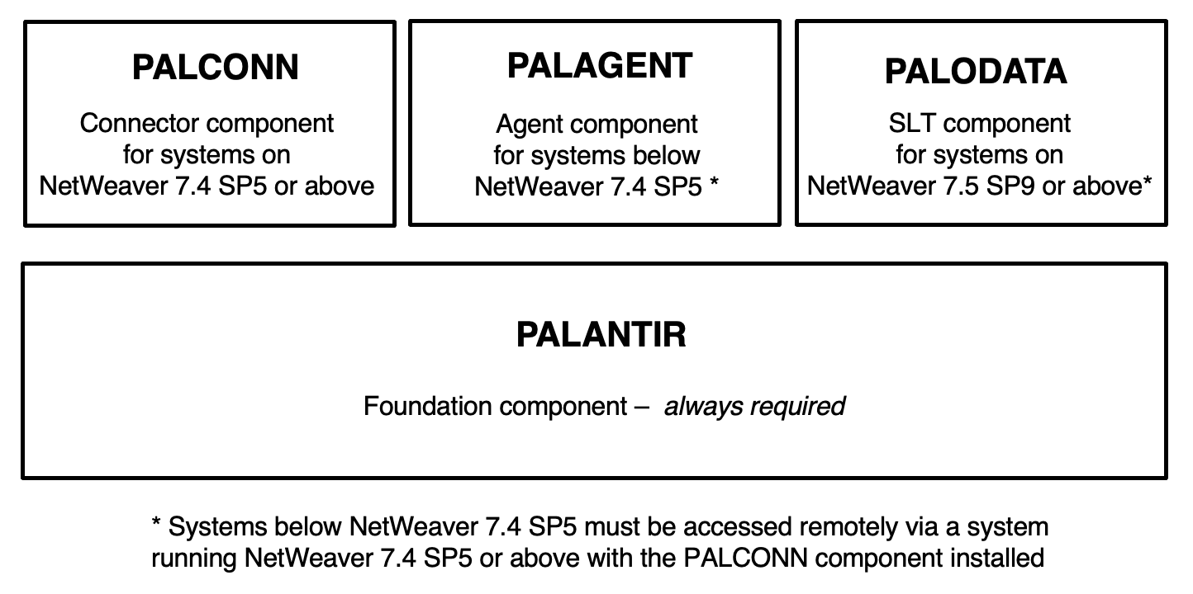
Connector 由三个应用组件组成：
- PALANTIR：Palantir 基础组件包含 PALCONN (Connector) 和 PALAGENT (Remote Agent) 所需的所有共享对象。因此，PALANTIR 组件是 PALCONN 和 PALAGENT 组件的前提条件。
- PALCONN：Palantir Foundry Connector 应用组件包含所有连接器相关对象和服务。此组件不适用于远程代理，不能安装在 SAP NetWeaver 7.4 SP05 以下。
- PALAGENT：Palantir Foundry 远程代理应用组件包含所有远程代理相关对象和服务，以从运行在 NetWeaver 7.4 SP05 以下的 SAP 应用程序中摄取数据。NetWeaver 7.4 SP5 以下的系统必须通过运行 NetWeaver 7.4 SP5 或更高版本并安装了 PALCONN 组件的系统远程访问。
在安装到生产环境之前，请将附加组件安装到开发或沙箱系统并彻底测试。

安装场景
Connector 有三种安装场景可用。
对于所有场景，确保已下载相关的安装包 后继续。
#### 独立安装
Connector 可以直接安装在源 SAP 系统上。在此场景中支持以下对象类型：
- SAP 表和视图
- InfoProviders
- BEx 查询
- SAP 业务内容提取器
- SAP 函数 / BAPIs
- SAP 基于 ABAP 的 CDS 视图
- 通过 SAP 函数的数据输出（可选地使用 OAuth 2.0 进行用户归属）
对于此场景，请按照以下指南操作：
- 安装 Connector
#### SLT 安装
在此场景中，Connector 安装在 SAP SLT 复制服务器上。
在这种情况下，仅支持 SLT 对象类型。
对于此场景，请按照以下指南操作：
- 安装 Connector
- 配置 SAP SLT
#### 远程代理安装
源 ERP 系统可能不符合 Connector 的安装要求。在此场景中，应部署一个版本为 7.4 SP5 或更高版本的 SAP NetWeaver 应用服务器作为源 SAP 系统的网关。Connector 应安装在网关服务器上，在那里它将通过 RFC 连接与源 ERP 系统通信，并通过 HTTPS 向 Foundry 提供数据。Connector 的远程代理应安装在源 ERP 系统上，以响应来自 Connector 的请求。
对于此场景，请按照以下指南操作：
- 使用 主要安装指南 将 Connector 安装到网关服务器
- 安装远程代理
如果源 ERP 系统低于 SAP NetWeaver 版本 7.0 SP32，请按照以下指南操作：
- 为 ERP 4.6C/4.7 (620/640) 安装远程代理

支持包和修复包
Connector 的新功能和产品修复作为支持包交付。要应用支持包，请按照以下步骤操作：
- 安装支持包
有时，Connector 的产品修复是在支持包生命周期之外交付的。在这些情况下，请按照以下说明操作：
- 安装修复包

用户归属的 SAP 数据输出与 OAuth 2.0
# 用户归属的 SAP 数据输出与 OAuth 2.0
本页面包含在 SAP 中设置 OAuth 2.0 服务器和在 Foundry 中设置 OAuth 2.0 客户端的说明。

在 SAP 中设置 OAuth 2.0 服务器

先决条件
- Palantir Foundry Connector 2.0 for SAP Applications ("Connector") 的 SP21 或更高版本
- SAP 中的 Foundry 技术用户应为 SYSTEM 用户
- /PALANTIR/OAUTH_CLIENT 应指派给 Foundry 技术用户和任何希望从 Foundry 数据输出到 SAP 的终端用户
- /PALANTIR/CONTENT_FUNCTION_ALL 应指派给终端用户
- 需激活 /sap/public/bc 节点下的所有服务（用于 OAuth 2.0 配置）
- /sap/bc/sec/oauth2*
- /default_host/sap/bc/webdynpro/sap/oauth2_authority
- SAP 网关已激活
- SAP NetWeaver 7.4 SP09 或更高版本（支持 OAuth 2.0 和 OData）

参考
- 注释 1688545 - AS ABAP 中的 OAuth 2.0 服务器故障排除 ↗（需要 SAP 登录）
- 帮助: AS ABAP 的 OAuth 2.0 服务器 ↗

OAuth 2.0 配置
- 运行 SOAUTH2 事务。
- 选择 创建...。
- 输入 Foundry 技术用户的用户名作为 OAuth 2.0 客户端 ID。
- 选择 下一步 >。
- 输入 Foundry 技术用户的用户名作为 用户 ID。
- 确保勾选了 客户端用户 ID 和密码 和 SSL 客户端证书。
- 选择 下一步 >。
- 将 重定向 URI 设置为 https://<FOUNDRY_DOMAIN>/workspace/oauth2-clients/callback。
- 选择 下一步 >。
- 添加一个 范围分配，OAuth 2.0 范围 ID 为 /PALANTIR/SRV_0001，描述如 使用 SAP 函数进行 Palantir Foundry 数据输出。
- 选择 下一步 > 然后 完成。

OData 配置
- 在 SAP 的 维护服务 页面中，按照服务层次结构找到 opu > odata > palantir。
- 右键点击 palantir 并选择 激活服务。
- 在提示时选择 是。
- 在 创建/更改服务 选项卡中，选择 交互选项 下的 GUI 配置。
- 添加名称为 ~CHECK_CSRF_TOKEN，值为 0（零）的参数。
- 按照此处说明禁用 CSRF\_TOKEN 验证：https://help.sap.com/doc/saphelp\_hba/1.0/de-DE/e6/cae27d5e8d4996add4067280c8714e/content.htm
- 运行 /IWFND/MAINT_SERVICE 事务。
- 在 系统别名 下选择 添加系统别名。
- 添加具有以下值的系统别名：
- 服务文档标识符：/PALANTIR/SRV_0001
- 用户角色：空
- 主机名：空
- SAP 系统别名：LOCAL
- 元数据默认：未勾选
- 默认系统：已勾选
- 技术服务名称：/PALANTIR/SRV
- 外部服务名称：ODATA_SRV
- 版本：1
- 用户名：空

在 Foundry 中设置 OAuth 2.0 客户端
此过程遵循配置外部应用程序中概述的一般方法，但已专门针对 SAP 系统进行调整。

源连接设置
确保 SAP 源 URL 使用 HTTPS，否则在使用 OAuth 流时，webhook 将出错。
- 创建一个新的 REST API 源。
图：创建 REST API 源
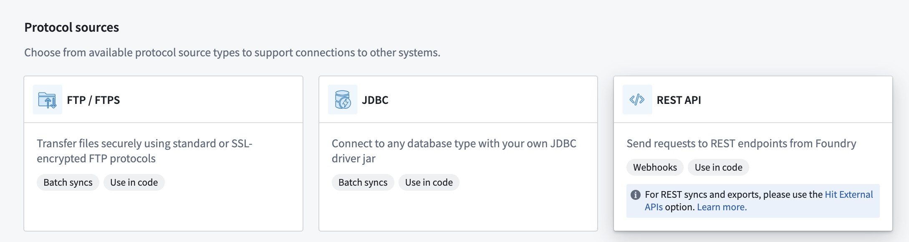
- 使用用于 SAP 源的基础域 URL 和端口配置源。
- 选择 基本 认证并添加用于连接 SAP 的用户名和密码。
图：配置 REST API 源
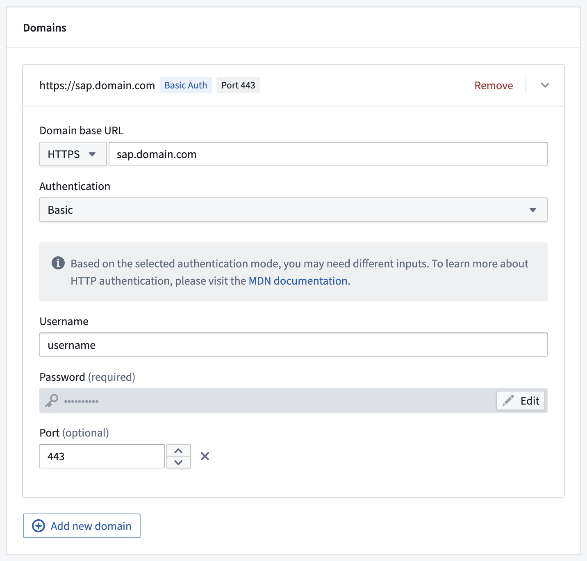
- 保存源。

OAuth 2.0 授权流程 webhook 设置
- 在新 REST API 源的概览页面上，选择 创建 webhook。
- 为 webhook 命名（例如“*SAP OAuth2 授权代码流 webhook*”）。
- 前进到 请求配置 步骤。
- 在 调用 下，选择 POST 作为请求类型，并输入 sap/bc/sec/oauth2/token 作为路径。
- 在 查询参数 下，如果使用的客户端不是默认客户端，可能需要设置 sap-client。
图：Webhook 调用
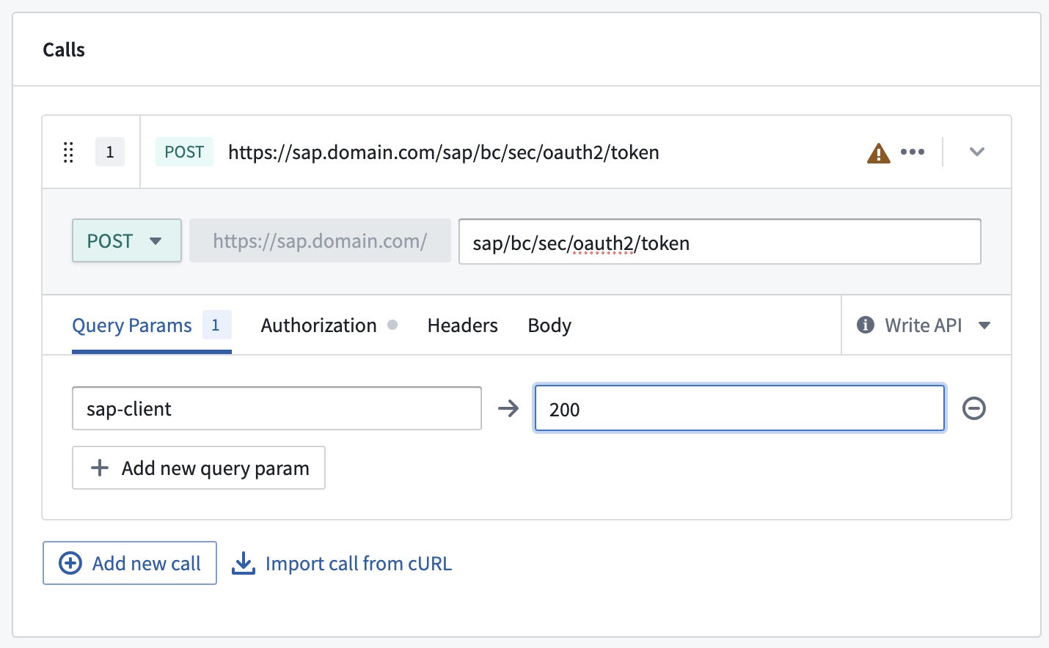
- 向下滚动到 输入参数 并添加以下三个参数（均为字符串类型）：
- redirect_uri
- client_id
- authorization_code
图：Webhook 输入参数
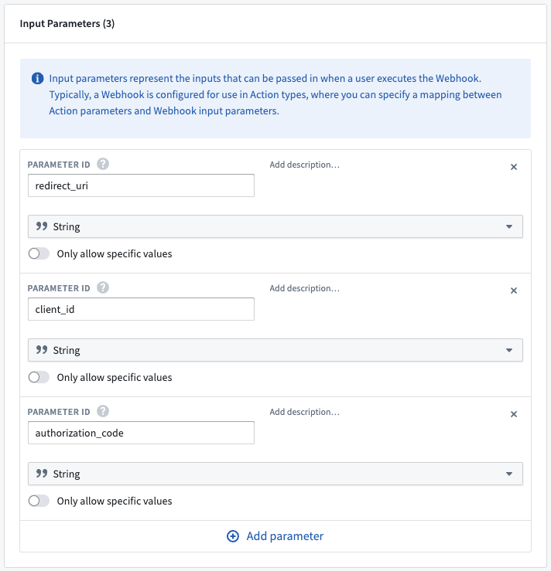
- 向上滚动回 调用 并选择 正文 选项卡。
- 选择 表单 URL 编码 并添加以下四个条目：
- grant_type → authorization_code
- redirect_uri → 映射到 redirect_uri 输入参数（请参见下文了解如何进行此操作）
- client_id → 映射到 client_id 输入参数
- code → 映射到 authorization_code 输入参数
- 要映射输入参数，请在字段中键入 @，然后选择 输入参数。找到相关参数，选择它，然后选择下面的 添加。
图：输入参数映射
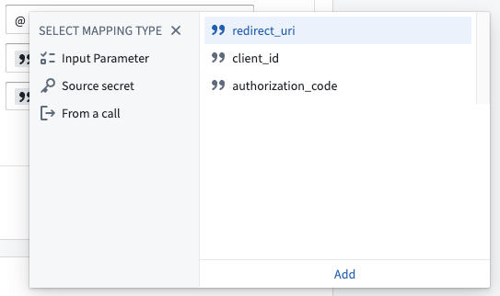
- 完成的 正文 配置应如下所示：
图：Webhook 正文
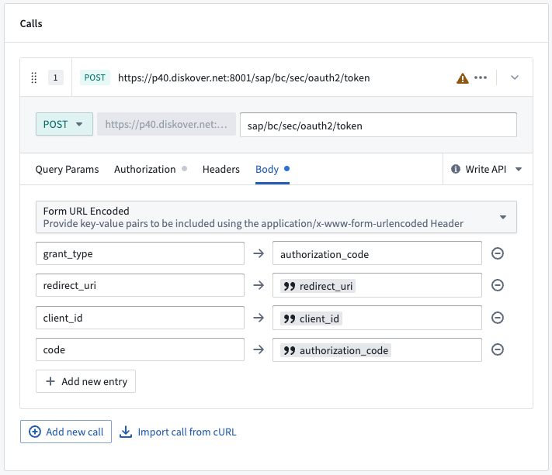
- 前进到 响应 步骤。
- 创建以下五个 输出参数。所有参数都应为字符串类型，并应从响应中按键提取。
- access_token
- token_type
- expires_in
- refresh_token
- scope
这是创建 access_token 的示例。所有输出参数应遵循此模式。
图：Webhook 输出参数
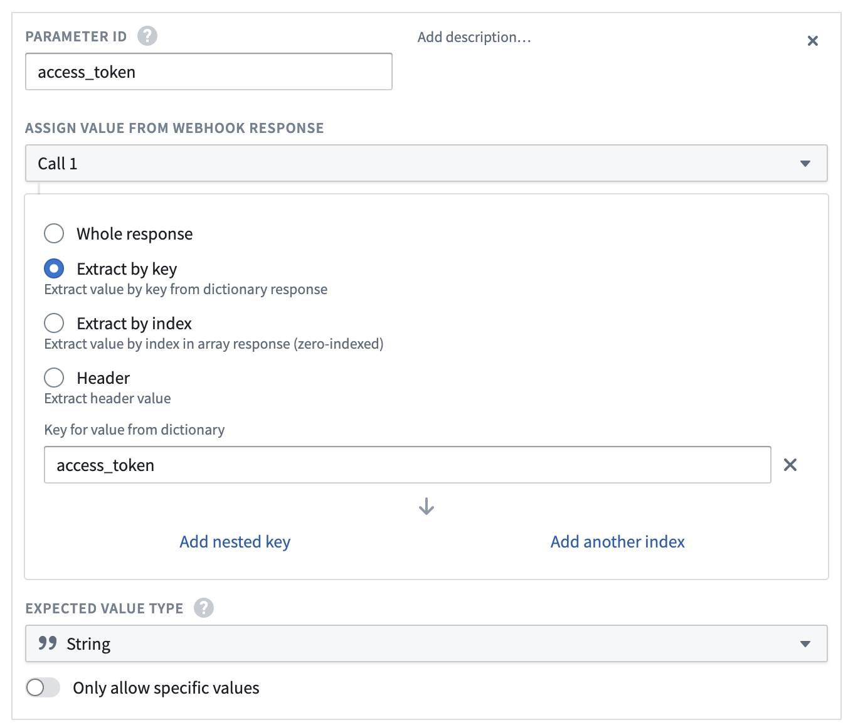
- 通过选择 创建 webhook 并继续 保存 webhook。

OAuth 2.0 刷新流 webhook 设置
- 从 REST API 源创建一个新的 webhook。
- 为 webhook 命名一个不同的名称（例如“*SAP OAuth2 刷新流 webhook*”）。
- 请求方法应再次设置为 POST，并使用相同的路径 (sap/bc/sec/oauth2/token)。
- 与前一个 webhook 一样，如有需要，设置 sap-client 为 查询参数。
- 在 头 选项卡中，添加以下头：
- Content-Type → application/x-www-form-urlencoded
图：刷新 webhook 头
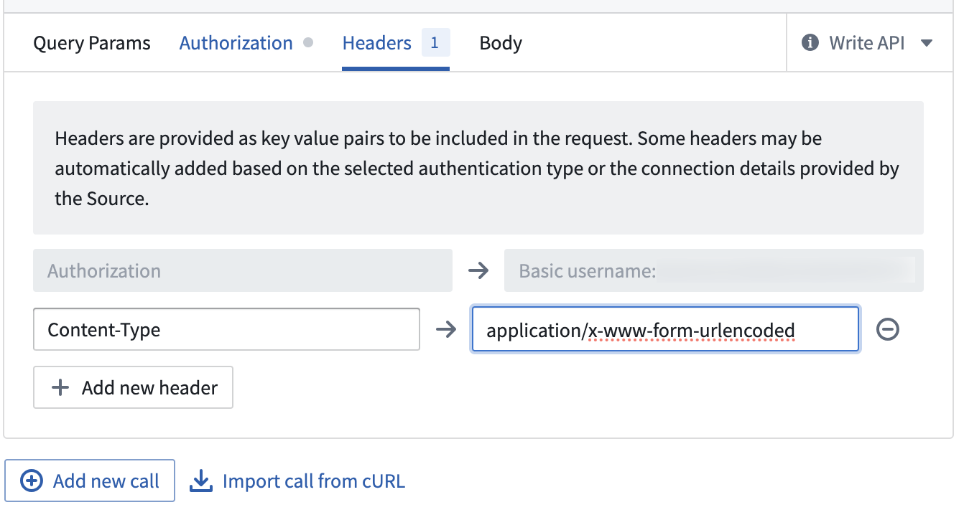
- 设置这两个 输入参数（均为字符串）：
- client_id
- refresh_token
- 然后在 正文 选项卡下，添加以下三个条目：
- grant_type → refresh_token
- client_id → 映射到 client_id 输入参数
- refresh_token → 映射到 refresh_token 输入参数
图：刷新 webhook 正文
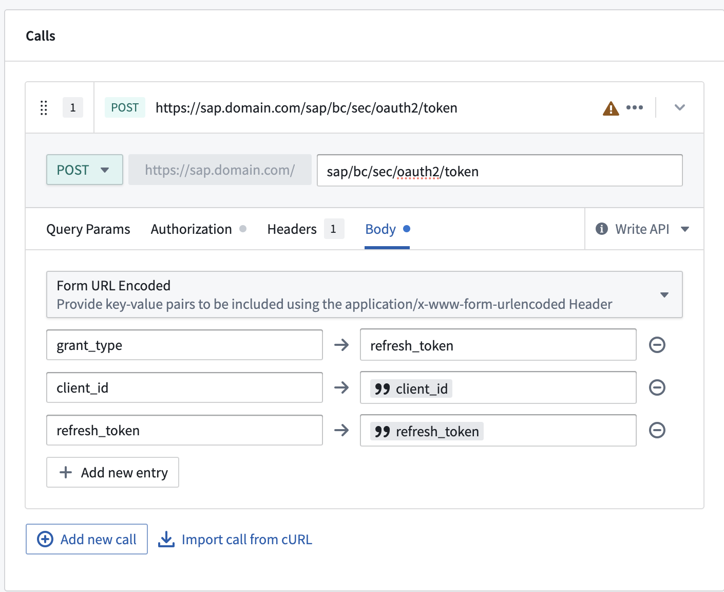
- 创建与授权代码流 webhook 完全相同的五个 输出参数。所有参数都应为字符串类型，并应从响应中按键提取。
- access_token
- token_type
- expires_in
- refresh_token
- scope
- 通过选择 创建 webhook 并继续 保存 webhook。

外部应用程序设置
- 导航到 Foundry 控制面板 并选择 外部应用程序。
- 为应用程序命名，然后按照本地 OAuth 服务器的配置选项中概述的步骤进行操作。
- 之前创建的两个 webhook 应分别用作 令牌 webhook 和 刷新令牌 webhook。
- 授权页面 URL 应为以下形式：
https://<SAP_DOMAIN>/sap/bc/sec/oauth2/authorize
这个URL用于SAP系统中OAuth2授权过程的端点。
5\. 在 OAuth 2.0 设置下，将 Client ID 设置为 SAP OAuth 2.0 服务器配置中的客户端 ID。在 Scopes 下，添加 /PALANTIR/SRV_0001。
6\. 保存出站应用程序。
7\. 现在可以在创建 SAP webhook 时使用此出站应用程序。

Palantir Foundry Connector 2.0 以 SAP 应用的管理控制台
# Palantir Foundry Connector 2.0 以 SAP 应用的管理控制台
Palantir Foundry Connector 2.0 以 SAP 应用 ("Connector") 管理控制台 是一个用于管理 Connector 参数的界面。SAP 用户可以通过 SAP GUI 使用 /n/PALANTIR/COCKPIT 事务代码访问。

管理
此选项卡提供访问用于管理 Connector 的主要工具。

维护配置表
核心 Connector 参数在此配置表中维护。这些参数控制 Connector 的行为。
这些参数在有关性能参数的文档中进行了解释，关于如何配置远程代理和注册 Connector的文档中，以及用于解决已知 SAP 错误的参数的文档中。

设置默认配置参数
默认参数可以在 Connector 的参数表中维护。这些参数在系统中作为默认值，除非在其他地方被覆盖。
Parameter ID | 参数名称 | 参数值
SYSTEM\_THRESHOLD | CPU\_LOAD | 95
SYSTEM\_THRESHOLD | MEMORY\_FREE | 11
PAGE | PAGESIZE | 50000
SLT | PAGESIZE | 52437000
SLT | FETCH\_OPTION | XML
SLT | DEBUG\_MODE | OFF

用户授权检查
此工具检查用户是否拥有 /PALANTIR/SERVICE_USER 角色中定义的所有必要授权。

数据传输监控
此选项卡包含用于控制 Connector 如何记录数据传输的设置。

调整日志表
此选项将调整日志表以安排任务清除日志。当从版本 v1.4.0 或更早版本升级时，此选项非常有用。数据库表中添加了新字段；这将从现有记录填充新字段。如果您从版本 1.4.0 或之后开始运行 Foundry 同步，则无需使用此选项。

Foundry 同步日志报告
此选项报告所有 Foundry 同步的日志头、日志项和页面信息。

清除日志
此选项卡包含用于控制日志保留的设置。

计划任务
此选项安排任务以清除日志表。参数如下：
- 恢复: 指定计划任务将在多少小时后重启。换句话说，它是计划任务的频率（以小时为单位）。默认值：24（表示任务将每天运行）。
- 低相关性数据: 指定在删除之前，项目数据（低相关性）保留多少天。项目数据包括日志项目的消息、页面项目表和增量表信息的项目数据。默认值：31（表示项目数据将在1个月后删除）。
- 高相关性数据: 指定在删除之前，头部数据（高相关性）保留多少天。默认值：365（表示头部数据将在1年后删除）。对于增量更新，此参数应至少为31。
- 仅当传输到 Foundry 时: 指定在删除项目数据时，仅删除传输到 Foundry 的数据。如果启用此参数，所有尚未传输到 Foundry 的数据也将被删除。默认值：启用。
有关更多详细信息，请参阅设置和配置内务管理

敏感数据
此选项卡提供用于控制如何处理敏感数据的设置。

加密和数据掩码配置
可以从 数据掩码 选项卡维护数据掩码和加密。
配置在 Object 类型、Object 和字段级别设置，使用以下参数：
- Object 类型: 源 Object 的类型。可能的输入有：
- TABLE
- BEX
- EXTRACTOR
- 函数
- INFOPROVIDER
- SLT
- Object: Object 名称。（以上示例中使用了 SFLIGHT。）
- Field: 读取后需要掩码/加密的字段。需要为输出中的每个字段创建新行。
- 掩码模式引擎: 用于模式匹配的引擎。支持正则表达式。
- 模式: 用于模式匹配的模式。留空默认匹配整个字段值。
- 掩码字符: 模式匹配后替换的掩码值。可能的输入有：
- 清除匹配的字符 – 使用空格替换模式。
- '\* : 用 \* 字符替换模式。每个字符将替换为星号。
- '# : 用 # 字符替换模式。每个字符将替换为井号。
- 加密算法: 加密期间使用的算法。支持的算法是 AES12CBC。
- 哈希算法: 哈希期间使用的算法。支持的算法有：
- MD5
- SHA1
- SHA256
- 掩码列显示: 显示/隐藏掩码列。选项有：
- 在同一列中显示: 掩码列将显示在原始列名称下。需要填写掩码属性。
- 在新列中显示: 掩码列将显示在 COL\_NAME\_MASKED 列中。
- 隐藏列: 掩码列将不会显示。
- 加密列显示: 显示/隐藏加密列。选项有：
- 在同一列中显示: 加密列将显示在原始列名称下。需要填写加密属性。
- 在新列中显示: 加密列将显示在 COL\_NAME\_ENC 列中。
- 隐藏列: 加密列将不会显示。
- 哈希列显示: 显示/隐藏哈希列。选项有：
- 在同一列中显示: 哈希列将显示在原始列名称下。需要填写哈希属性。
- 在新列中显示: 哈希列将显示在 COL\_NAME\_HASH 列中。
- 隐藏列: 哈希列将不会显示。
配置完成后，用户可以返回 SAP 管理控制台屏幕。

预筛选
全局筛选（预筛选）用于控制从 SAP 系统中提取的敏感数据。SAP 管理员可以指定预定义的筛选，这些筛选将添加到 Foundry 请求的筛选中。即使这些筛选值未在 Foundry 中的同步定义中指定，它们也会自动添加到请求中。
要指定筛选，请使用与 Foundry 同步定义中相同的语法。了解更多关于同步语法的信息。

动态筛选
# 动态筛选
动态筛选允许使用特殊关键字和函数来为同步创建更灵活和强大的筛选。
动态筛选在附加组件版本SP26中可用。

固定关键字
以下固定关键字返回动态日期值。
关键字 | 描述
`[CURRENTYEAR]` | 返回当前年份，格式为 `YYYY`
`[TODAY]` | 返回今天的日期，格式为 `YYYYMMDD`
`[LASTDAYOFMONTH]` | 返回当前月份的最后一天，格式为 `YYYYMMDD`
`[LASTDAYOFLASTMONTH]` | 返回上个月的最后一天，格式为 `YYYYMMDD`
`[FIRSTDAYOFMONTH]` | 返回当前月份的第一天，格式为 `YYYYMMDD`
`[FIRSTDAYOFLASTMONTH]` | 返回上个月的第一天，格式为 `YYYYMMDD`

日期计算的函数
以下动态函数执行各种日期计算。
函数 | 描述
`[ADDDAY]` | 向选定日期添加天数（例如，`[ADDDAY(22102022,1)]` → `23102022`）
`[ADDMONTH]` | 向选定日期添加月份
`[ADDYEAR]` | 向选定日期添加年份
`[GETMONTH]` | 返回选定日期的月份，以两位数格式显示（01, 02, 03, ..., 12）
`[GETDAY]` | 返回月份中的某一天，以两位数格式显示
`[GETYEAR]` | 返回选定日期的年份

函数的使用和嵌套
函数可以直接与固定关键字一起使用或嵌套在彼此内部以进行更复杂的计算。例如：
- 单一函数：[ADDDAY([TODAY], 1)]
- 嵌套函数：[GETDAY([ADDDAY([FIRSTDAYOFMONTH], -1)])]

筛选使用示例
动态筛选可以用于简单、嵌套或链式嵌套格式。以下是每种格式的一些示例：
- 简单筛选：BUDAT>[TODAY]
- 嵌套筛选：BUDAT>[ADDDAY([FIRSTDAYOFMONTH], -1)]
- 链式嵌套筛选：BUDAT<[ADDDAY([ADDDAY([TODAY],[GETDAY([TODAY])])],1)]
通过结合固定关键字和动态函数，可以创建多样且强大的筛选，以适应各种数据分析场景。

源探索
# 源探索
一旦源已创建，可以使用SDDI SAP源探查器进行交互式源探索。请注意，以下截图中的所有数据都是假设性的。
- 导航到源并选择探索和创建同步按钮。
图：Explore SAP Source
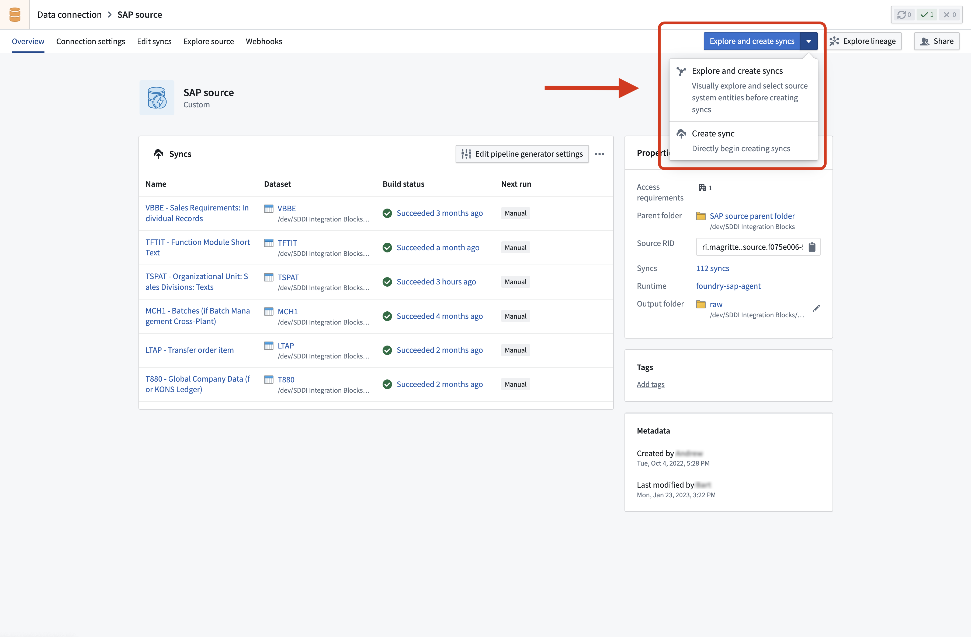
- 对于远程和SLT连接，选择适当的上下文。
图：SAP Explorer Landing
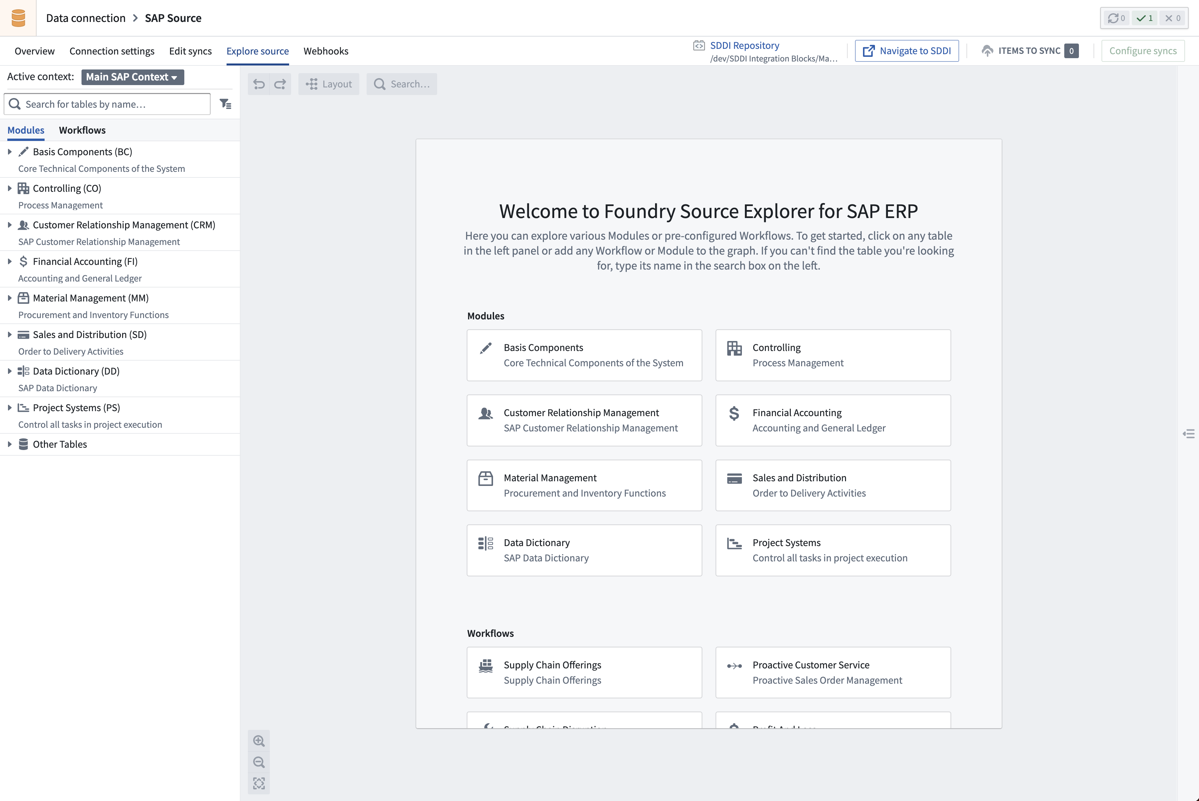
- 选择感兴趣的表或模块并将它们添加到图中。
图：SAP Explorer Graph
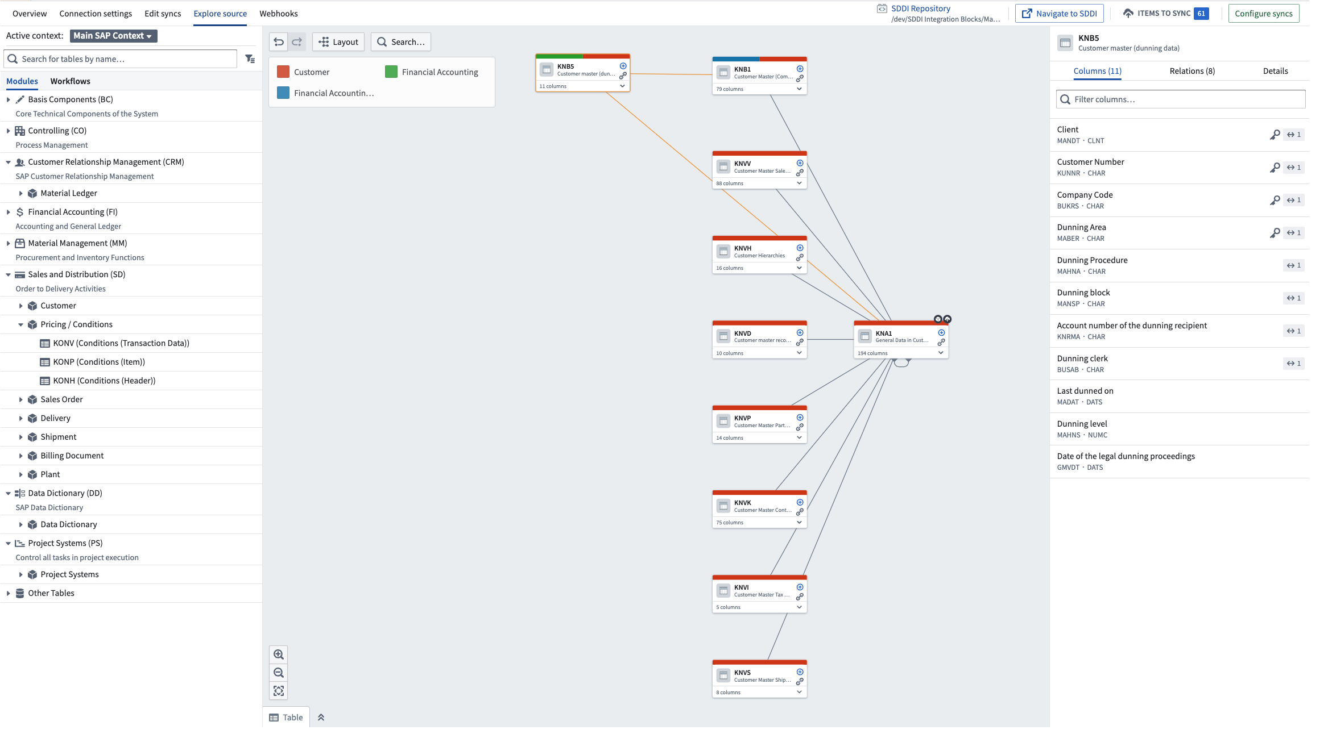
- 继续配置同步。

增量更新
# 增量更新
增量同步是有状态的同步，允许从同一表中进行追加式事务。提供以下类型的增量同步：
- 单个字段： 当目标表/对象中的单个字段大于或等于已导入的最大值时，导入行。
- 多个字段： 类似于单个字段，但支持使用 OR 运算符组合多个字段；例如，当表中同时存在“创建”和“最后更新”时间戳字段时可以使用。
- 字段连接： 类似于多个字段，但不是用 OR 运算符组合字段，而是将字段连接在一起；例如，当表中有独立的“最后更新日期”和“最后更新时间字段”时可以使用。
- 使用更改文档表： 基于 SAP 的更改文档表中的更新导入新行。警告：这是一个实验性功能，可能并不总是能捕捉到所有更改；谨慎使用。
- 使用双表或双表合并： 当“双表”中的字段大于或等于已导入的最大值时，从目标表中导入新行。双表合并允许将目标表设置为多个表的合并。
下表显示了哪些 SAP 对象类型支持哪些增量类型。
对象类型 | 单个字段 | 多个字段 | 字段连接 | 使用更改文档表 | 使用双表 | SAP 内置 | 复制 | 基于请求 | 组合
表 | X | X | X | X | X |  |  |  | X
远程表 | X | X | X | X | X |  |  |  | X
信息提供者 | X | X |  |  |  |  |  | X
远程信息提供者 | X | X |  |  |  |  |  | X
SLT |  |  |  |  |  |  | X
提取器 |  |  |  |  |  | X

同步定义中的增量字段属性用于管理增量更新。在初始批量提取后，每次增量更新仅提取已更改的行。使用多个字段类型时，字段列表应以逗号分隔。
要启用增量更新功能，请将事务类型设置为追加。
理想情况下，提供的增量字段应为单调递增的值；然而，这并不总是可能。最佳选择可能是一个日期字段（不带时间组件）。因此，系统使用“大于或等于”比较（而不是仅“更大”），以确保如果上次同步在某个日期的中途运行，不会遗漏数据。
由于使用“大于或等于”比较，可能会在 Foundry 的结果数据集中出现重复值。这些重复值应作为数据变换管道中的第一步被移除（例如，通过检查主键重复行）。
增量更新不支持 BEx 查询或函数；所有同步将为完整提取。
有关 SLT 增量更新的更多详情，请参阅配置 SLT 的文档。

使用更改文档表
该实验性功能通过引用两个 SAP 更改文档表：CDHDR 和 CDPOS 来工作。如果您要导入的表缺少任何明显的更新时间戳字段或其他单调递增的值（如唯一行 ID），这种方法可能会有用。
请注意，对于某些 SAP 对象，行的更改会包含在更改文档表中，但插入可能不会出现。因此，我们建议谨慎进行并彻底测试此功能，以实现预期的应用案例结果。

使用双表
该实验性功能允许您为增量更新指定与您导入到 Foundry 的表不同的表中的一个或多个字段。这可能会有所帮助，例如，如果您正在导入的主表是一个缺少合适更新时间戳字段的项目表，但有一个包含此类字段的头表（且该字段在项目表发生更改时会更新）。
图：双表增量
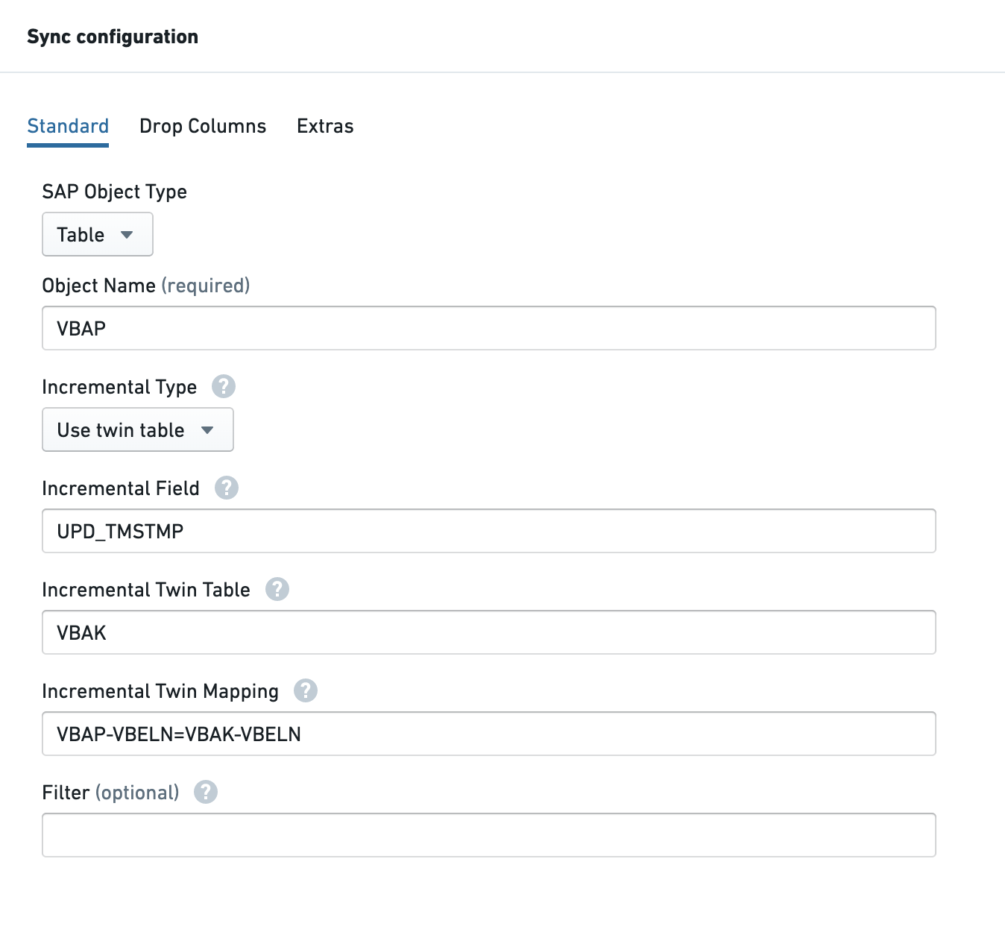
在此示例中，成功的初始加载后，后续请求将仅从 VBAP 中提取数据行，其中 VBAK（头表）中的 UPD\_TMSTMP 字段大于或等于上次成功同步中的最高 UPD\_TMSTMP 值。
增量双表：设置用于指明要使用的双表。
增量双映射：设置用于定义主表和双表之间的合并条件。语法如下：
{PRIMARY_TABLE_NAME}-{FIELD_NAME}={TWIN_TABLE_NAME}-{FIELD_NAME}
这个格式通常用于表示两个表之间的字段映射关系。在数据库设计中，可能用于说明主表和关联表（或称为双生表）之间的字段对应关系。例如：
- {PRIMARY_TABLE_NAME} 表示主表的名称。
- {FIELD_NAME} 表示主表中的字段名称。
- {TWIN_TABLE_NAME} 表示与主表关联的另一个表的名称。
- {FIELD_NAME} 在关联表中的字段名称，通常与主表字段名称相同。
这种映射在数据建模和数据库关系设计中非常重要。
多个合并条件可以使用分号应用（代表AND运算符）。

基于请求的InfoProviders增量
在SAP BW中，DSOs和InfoCubes通过使用数据传输过程（DTPs）加载。每个DTP创建一个加载请求，Palantir Foundry Connector 2.0 for SAP Applications现在使用这些请求来捕获更改的数据。
此功能仅支持未压缩的请求。如果数据传输到Foundry，则请求可以被压缩。如果请求在加载到Foundry之前被压缩，数据同步将失败，必须重新进行初始加载。
基于请求的增量摄取示例配置（注意，您需要从同步配置的基本视图切换到高级视图）：
type: magritte-sap-source-adapter
sapType: infoprovider
obj: <technical-name-of-infoprovider> # 信息提供者的技术名称
incrementalType: REQUEST # 增量数据类型为请求
这是一个SAP源适配器的YAML配置文件，用于指定信息提供者的类型和增量数据的处理方式。

重置增量状态
要通过强制初始加载来重新初始化增量导入，请按照以下步骤操作：
- 在同步配置中切换到高级选项卡。
- 在YAML配置中添加 resetIncrementalState: true。
- 切换事务类型为 SNAPSHOT（确保任何 incremental* 参数保持设置）。
- 运行同步；这将从SAP执行完整快照，替换数据集中所有文件。
- 在YAML配置中移除 resetIncrementalState: true。
- 将事务类型切换回 APPEND。
当下次运行同步时，将正常进行增量追加。

SAP 对象类型
# SAP 对象类型
Palantir Foundry Connector 2.0 以SAP应用程序为对象的连接器（以下简称“连接器”）支持在Foundry中导入各种SAP对象类型：
- ERP表
- BW InfoProvider
- BW BEx 查询
- SLT
- BW 内容提取器
- 函数
- ERP 表数据模型
- 远程对象

ERP表
table对象类型被用于在SAP应用服务器中从数据库表和视图中提取数据。SAP ABAP数据字典中的所有表和视图都被支持。也可以从自定义的Z\*表中提取。
示例同步配置：
type: magritte-sap-source-adapter # 指定适配器类型为 Magritte SAP 源适配器
sapType: table # SAP 对象类型为表
obj: MARA # SAP 表对象名称为 MARA，通常用于存储物料主数据

BW InfoProvider
infoprovider Object类型被用于从SAP BW系统中提取数据。InfoProvider是以下对象的通用描述：
- InfoCube (Cube)
- DataStore Object (DSO)
- Advanced DataStore Object (–DSO)
- MultiProvider (MultiCube)
InfoProvider Object使用标准的SAP BW访问方法；所有来自SAP BW的授权概念都会被继承。
示例同步配置：
type: magritte-sap-source-adapter # 类型: Magritte SAP 源适配器
sapType: infoprovider # SAP 类型: 信息提供者
obj: Z3_C01 # 对象: Z3_C01
在这个 YAML 配置中，我们定义了一个 SAP 源适配器，它的类型是 infoprovider，并且对象标识符为 Z3_C01。

BW BEx 查询
bex Object 类型被用于在从 BEx 查询中提取数据。
查看 如何配置 BEx 查询 以获取更多详细信息。
示例同步配置：
type: magritte-sap-source-adapter # 类型：magritte SAP源适配器
sapType: bex # SAP类型：BEx（Business Explorer）
obj: ZCM_COMM_PRI # 对象：ZCM_COMM_PRI

SLT
slt Object类型用于从SLT ODP队列中提取数据。SLT是一个基于触发器的复制工具，用于从SAP应用程序复制到目标系统。在此Object中，SLT ODP队列是一个目标系统。SLT中内置了CDC（变更数据捕获）机制。Connector仅向来自SLT的记录添加时间戳信息。
示例同步配置：
type: magritte-sap-source-adapter
sapType: slt
obj: MARA
context: SLT~P40
incrementalField: pointer
# type: 指定适配器的类型，这里是 magritte-sap-source-adapter。
# sapType: 指定 SAP 类型，这里是 SLT (SAP Landscape Transformation)。
# obj: 指定要处理的 SAP 对象，这里是 MARA (物料主数据)。
# context: 指定上下文信息，这里是 SLT 环境的标识符。
# incrementalField: 指定用于增量提取的字段，这里是 pointer。

BW 内容提取器
extractor Object 类型被用于在从 SAP ERP 商业内容提取器中提取数据。商业内容提取器是用于从 SAP 应用程序中提取数据的现成结构。所有业务逻辑以及 CDC（更改数据捕获）机制都包含在提取器中。如果提取器支持增量提取，则应使用 APPEND 事务类型以增量方式摄取数据。
有关详细信息，请参阅如何配置提取器。
示例同步配置：
type: magritte-sap-source-adapter # 适配器类型：magritte SAP源适配器
sapType: extractor # SAP类型：数据提取器
obj: 0GL_ACCOUNT_ATTR # 对象：0GL_ACCOUNT_ATTR（可能是SAP中的一个数据对象或属性）

函数
function Object 类型被用于在通过远程启用的函数和BAPIs（业务API）从SAP应用中提取数据。SAP 函数是一组用于执行 SAP 中某些任务的指令，例如货币转换、主数据列表等。
查看如何配置函数提取以获取更多详细信息。
示例同步配置：

ERP 表数据模型
数据模型对象类型被用于提取ERP表之间的关系。这些表关系基于标准的主键/外键模型。可以设置一个深度参数，以指示在为给定表提取数据模型时要遵循多少级关系。
同步配置示例：
type: magritte-sap-source-adapter # 类型：magritte SAP 源适配器
sapType: datamodel # SAP类型：数据模型
obj: T006 # 对象：T006

事务代码
tcode Object类型用于提取由SAP报表生成的数据。
仅支持使用ABAP列表查看器（ALV）的报表。
tcode同步只能从同步配置UI的高级选项卡中创建。
有关详细信息，请参见如何配置事务代码提取。
如果您知道事务代码名称，请将其作为值提供给obj参数。
示例同步配置：
type: magritte-sap-source-adapter # 类型：Magritte SAP 源适配器
sapType: tcode # SAP 类型：事务代码
obj: ZTEST_ALV # 对象：ZTEST_ALV 事务代码
如果您只知道报告的程序名称，可以将程序名称作为obj参数提供，并将programType参数设置为program。 示例同步配置：
type: magritte-sap-source-adapter
sapType: tcode # SAP事务码类型
obj: RSUSR200 # SAP对象名称，此处为RSUSR200
programType: program # 程序类型

HANA 视图
hanaview Object 类型被用于在应用层从启用的 HANA 视图中提取数据。
有关更多详细信息和先决条件，请参阅如何配置 HANA 视图提取。
hanaview 同步只能在同步配置 UI 的高级选项卡中创建。
type: magritte-sap-source-adapter # 类型：Magritte SAP 源适配器
sapType: hanaview # SAP 类型：HANA 视图
obj: ZEXT_SBOOK # 对象：ZEXT_SBOOK

CDS视图
CDS视图Object类型被用于在从ABAP CDS（核心数据服务）视图中提取数据。ABAP CDS使得可以在应用服务器的中央数据库上定义语义数据模型。与在ABAP字典中定义的现有数据库表和视图相比，这些模型的实体提供了增强的访问函数，使得可以优化基于Open SQL的应用程序。

远程Object
通过远程连接连接时，可以以与“非远程”等效Object相同的方式访问Object，具有相同的功能。唯一需要更改的是：
- 在Object类型前加上remote
- 提供一个context参数以识别远程系统
远程表的示例同步配置：
type: magritte-sap-source-adapter # 指定适配器类型为 magritte 的 SAP 数据源适配器
sapType: remotetable # 指定 SAP 数据源类型为远程表
obj: MARA # 指定 SAP 对象为 MARA 表，通常用于存储物料主数据
context: T50 # 指定上下文为 T50，可能代表特定的配置或环境
远程BEx查询的示例同步配置：
type: magritte-sap-source-adapter # 类型：马格利特 SAP 源适配器
sapType: remotebex # SAP 类型：远程 BEx（Business Explorer）
obj: PAL16Q # 对象名称：PAL16Q
context: T50 # 上下文：T50

创建一个新的来源
# 创建一个新的来源
为了使Foundry连接到Palantir Foundry Connector 2.0 for SAP Applications（“连接器”），需要在数据连接应用中配置一个来源。该配置需要一个代理、用于连接的用户凭据和SAP源系统的URL。
要创建一个SAP来源，请按照以下步骤操作：
- 在侧边栏中导航到数据连接应用。
- 选择添加自定义来源选项。
- 选择通过代理连接选项。
- 为来源命名并指定位置。
- 完成来源设置要求：
- 选择SAP网络中的代理。
- 在自定义YAML部分，按如下方式填写定义。
type: magritte-sap-source
url: https://<host>:<port>/sap/palantir
usernamePassword: <username>:{{password}}
- 用户名和密码是为Foundry连接SAP而创建的技术用户的凭据。
- 主机是相关SAP应用服务器的所在位置。
- 端口是ICM（Internet Communication Manager，互联网通信管理器）的默认HTTPS（或HTTP）端口。
表达式{{password}}应按原样书写。然后可以在对话框右侧的加密值下输入密码，它将被加密。
- 保存来源定义。

配置
以下是可以在来源上配置的额外参数。
参数 | 必需？ | 默认 | 描述
`url` | Y |  | SAP附加服务端点的基本URL。
`usernamePassword` | Y |  | 用户名和密码是为Foundry连接SAP而创建的技术用户的凭据。
`useKernelJsonSerialization` | N | false | 开启内核JSON序列化以处理从SAP返回的分页数据。仅适用于JSON格式的数据：如果设置为true且`useTsvFormat:true`，则检查将失败。
`useTsvFormat` | N | false | 开启使用TSV格式处理从SAP返回的分页数据（相对于JSON）。
`output` | N | 50,000行 | 定义从SAP返回的最大文件大小（行或字节）。
`convertDatesToStrings` | N | false | 将所有日期作为字符串导入此来源。
`proxy` | N | 无 | 连接SAP的代理配置。
`cacheConfigurations` | N | 无 | 用于配置不同SAP对象类型缓存超时的缓存配置。

配置每个Parquet文件的最大大小
可以在特定同步（针对该特定同步）或在来源上（针对所有同步）定义Foundry数据集中每个Parquet文件的最大文件大小。
如果您希望更改某个来源下*所有*同步的每个Parquet文件的最大大小，可以在来源配置中进行配置。
示例：
output:
maxFileSize:
type: rows
rows:
max: 10000 # 设置最大行数为10000行
output:
maxFileSize:
type: bytes
bytes:
approximateMax: 400MB # 近似最大值为400MB
指定的最大字节大小只是近似值。生成的文件大小可能略小或略大。
如果指定最大字节大小，则字节数需要至少是Parquet写入器内存缓冲区大小的两倍（默认值为128MB）。

创建新的流式同步
# 创建新的流式同步

设置源
SAP流式摄取仅支持通过SAP SLT复制服务器连接到SAP系统。
如果尚不存在，请创建一个新的SAP源，明确设置连接类型为SLT，并包括用于识别源系统的上下文。按照标准步骤创建新的源，并使用以下形式的自定义YAML：
type: magritte-sap-source
url: https://<host>:<port>/sap/palantir # SAP系统的URL地址，需替换<host>和<port>
usernamePassword: <username>:{{password}} # 使用用户名和密码进行身份验证
connectionType:
type: slt # 连接类型为SLT（SAP Landscape Transformation）
slt:
context: <context> # 需要指定SLT上下文，替换<context>
以上代码片段是一个YAML配置文件，用于配置与SAP系统的连接，特别是通过SAP的SLT（Landscape Transformation）进行数据同步或集成。请确保替换占位符（如<host>、<port>、<username>、{{password}}、<context>）为实际的值。
上下文是RFC连接的唯一标识符，如SLT配置指南中所讨论。

负载考虑
每个流式同步会在SLT复制服务器中创建并订阅其自身的操作增量队列（ODQ）。
流式摄取的工作原理如下：
- Foundry将定期轮询队列；轮询间隔默认为1秒，可以在创建流式同步时修改。
- 如果队列上没有记录，则不会发出进一步的请求。
- 如果队列上的记录少于或等于50,000条（默认页面大小），这些记录将被同步消费。
- 如果队列上的记录多于50,000条，记录消费将分页进行。
在负载测试中，我们观察到，当SLT复制服务器中可用的对话工作进程数量至少与活跃的流式同步数量相等时，能够实现最低的流延迟。当可用的对话工作进程少于活跃的流式同步时，延迟可能会增加，因为流式同步会竞争一个可用的进程来处理轮询请求。

创建流式同步
- 打开SAP源。您应该在概览页面上看到现有流式同步的表格；可能需要向下滚动页面以查看。在此表格顶部选择\*\*+ 创建流式同步\*\*。
图：Create streaming sync
- 在第一部分中，输入要流式传输的SAP表的名称。
图：Sync settings
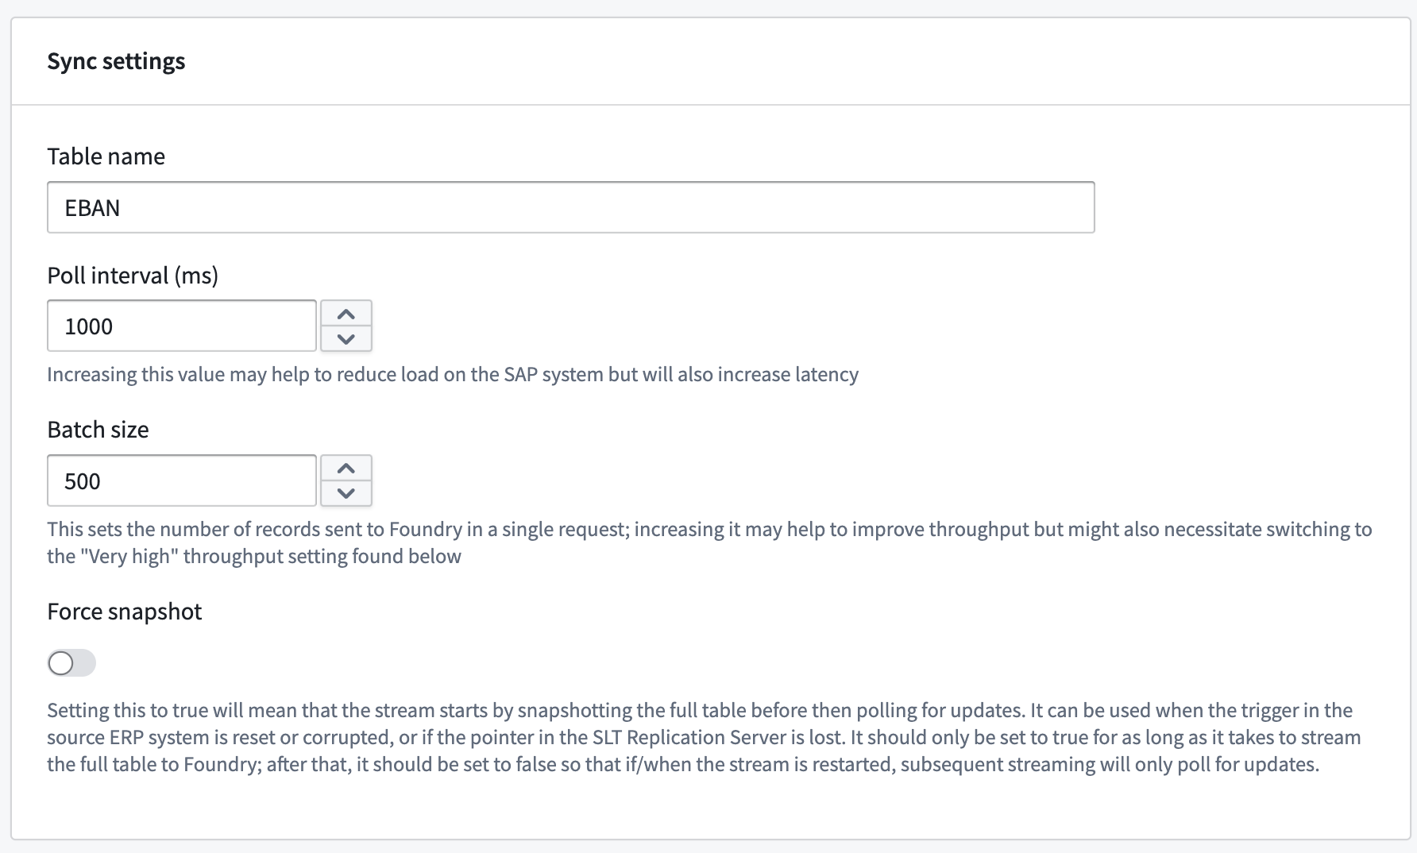
- 在第二部分中，为输出流式数据集选择一个位置。
图：Output dataset
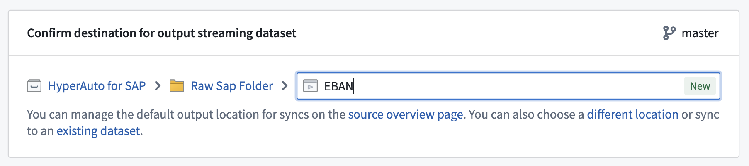
在继续下一步之前，确保屏幕底部的预览窗格已加载。流式数据集的模式来自此预览，如果预览尚未完成加载，则会不正确。在某些情况下，预览可能仅显示模式而不显示数据；这就足够了。
- 在屏幕右上角选择创建流式同步。您可以选择立即运行流或在创建后手动启动。
图：Create streaming sync button
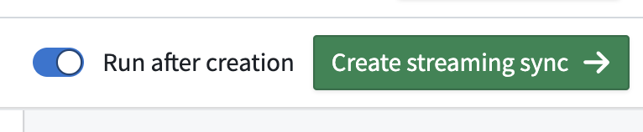
为了确保在数据连接代理或SAP系统停机时流能够自动重启，请在流式数据集上设置一个计划，时间触发器为1分钟。

吞吐量和分区键
将吞吐量设置从正常切换到非常高可能有助于提高性能。然而，这将增加使用的分区数量。当使用多个分区时，需要设置分区键以保证来自SAP的唯一记录之间的顺序。这些键应构成SAP表的主键。

Foundry SAP 同步
# Foundry SAP 同步
应为每个要提取到 Foundry 的 SAP 对象（如表、视图等）创建一个新的同步配置。
数据连接文档包含有关如何创建新同步的逐步说明。
要配置 Palantir Foundry Connector 2.0 for SAP Applications 的同步：
- 配置标准设置，如同其他任何同步一样（名称、目标数据集和计划）。
- 将事务类型设置为追加以进行增量更新或快照以进行完整加载。有关增量更新的更多详细信息，请查看增量更新。
- 从以下选项中选择一个SAP 对象类型：
- ERP 表 – 用于标准 SAP ERP 表
- BW InfoProvider – 用于 BW InfoProvider（涵盖 InfoCubes、DataStore 对象、InfoObjects）
- BW BEx 查询 – 用于 BW BEx 查询
- SLT – 从 SAP Landscape Transformation Replication Server 提取数据
- BW 内容提取器 – 用于 ERP 业务内容提取器
- 函数 – 运行 BAPI 函数
- ERP 表数据模型 – 用于表之间关系的详细信息
- 远程 ERP 表 – 用于远程系统中的标准 SAP 表
- 远程 BW InfoProvider – 用于远程系统中的 BW InfoProvider
- 远程 BW BEx 查询 – 用于远程系统中的 BW BEx 查询
- 远程函数 – 在远程系统中运行 BAPI 函数
更多详细信息，请参阅SAP 对象类型。
- 如果您使用 SLT 或连接到远程系统，还需要选择一个上下文。有关上下文的更多详细信息，请参阅安装远程代理。
- 接下来，输入对象名称—一旦您开始在此字段中输入内容，系统将根据SAP 对象类型（以及上下文，如果使用）为您提供建议列表。
- 如果您正在配置增量更新，则需要提供一个增量字段。请查看下面有关此设置的部分以获取更多详细信息。
- 非必填，您可以通过点击附加选项标签来指定其他参数（请参阅下面的完整详细信息）。
图：同步详情
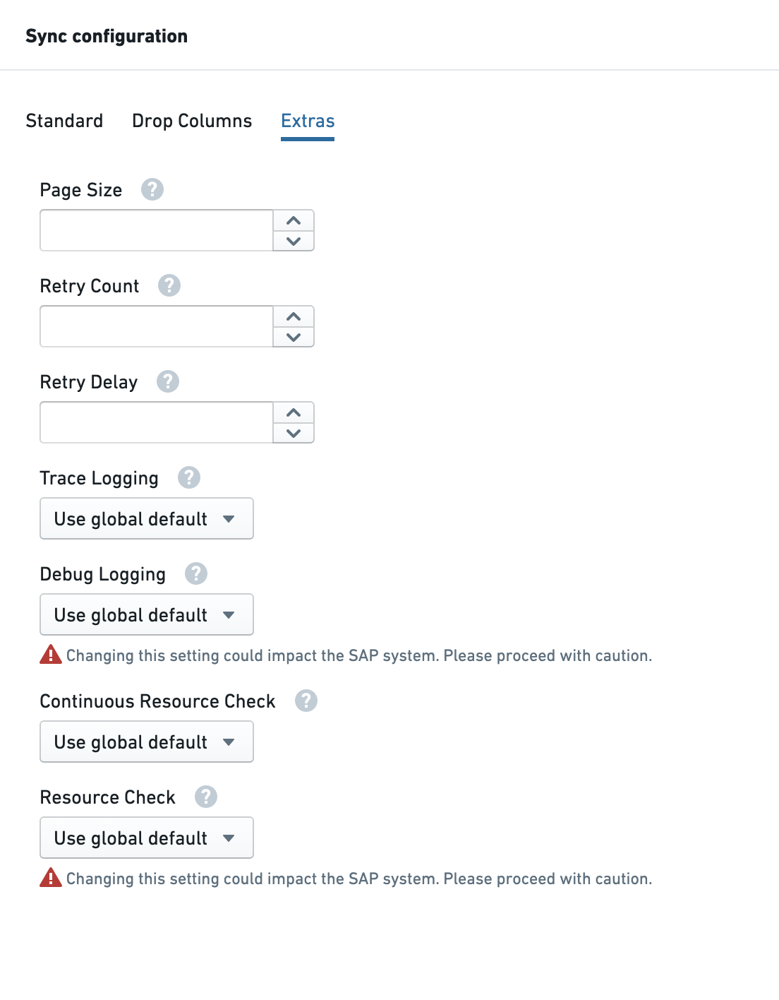
有关使用 SLT 配置同步的完整详细信息，请参阅配置 SAP SLT。

增量类型
了解更多关于增量更新的信息。

筛选
筛选设置用于筛选从 SAP 提取的数据。
筛选语法中支持以下操作符：
- 逗号（,）表示“或”
- 分号（;）表示“和”
- 冒号（:）表示“之间”
- 等号（=）表示“等于”
- 感叹号和等号（!=）表示“不等于”
- 大于（>）、大于或等于（>=）、小于（<）或小于或等于（<=）均受支持。
所有字段名称应与数据字典中的名称相同。
示例：
- 按价格在 500 和 650 之间
PRICE=500:650
- 按客户 A、B 或 C
CUSTOMER=A,B,C
- 按价格在 500 和 650 之间且客户 A、B 或 C
PRICE=500:650;CUSTOMER=A,B,C
- 按以 PAL、DIS 和 SAP 开头的材料，使用以下带有通配符的筛选
MATERIAL=PAL*,DIS*,SAP*
- 按日期列大于或等于 09.08.2019
DATE>=20190809
请注意，SAP 数据库中的日期格式为 YYYYMMDD。

删除列
图：删除列
[图片未找到：/resources/foundry/sap/drop_columns.png]
删除列仅支持表和远程表对象类型，允许您在从 SAP 提取数据之前删除列。给定表的模式中的所有字段都列在一个多选框中。您可以根据字段名称或类型进行搜索（如本例中显示的“dats”）。
如果您在 SAP 中有包含敏感数据的字段或想避免导入 Foundry 中不需要的数据，可以使用此功能。性能将比使用列掩码/哈希/加密功能好得多。

时间戳
当时间戳设置为开时，数据将包含一个显示数据何时被获取的时间戳和一个行序号。此信息可用于在需要时在管道后续步骤中去重 SAP 数据。
- 对于任何给定主键，/PALANTIR/ROWNO 的最大值对于 /PALANTIR/TIMESTAMP 的最大值保证是 SAP 中该记录的最新版本
- /PALANTIR/TIMESTAMP 列指示数据同步运行的时间（*不是* SAP 系统中更新发生的时间）
- /PALANTIR/ROWNO 列跟踪在给定数据同步中记录从 SAP 返回的顺序
- 此值仅在使用 SLT 复制服务器进行基于触发器的变更数据捕获（CDC）或使用 CDPOS 或 CDHDR 增量模式时相关
- 在这些情况下，单个数据同步将包含自上次数据同步以来对记录进行的\_所有\_更改；/PALANTIR/ROWNO 的值越高，变更就越近期

参数名称
一个函数可以返回多个表。此参数用于确定选择哪个表并写入 Foundry 数据集。

深度
当 SAP 类型为数据模型时，此设置用于定义在查找表关系时要遵循的链接数量。设置为 1 仅限于一阶关系，2 为二阶关系，依此类推。

页大小
设置从 SAP 系统检索数据时每页返回的行数。请注意，此设置的系统默认值为 50,000 行，只有在更改高于该值时才会应用。如果您希望设置较低的系统默认值，则需要进行系统调用来实现。

重试次数
请求因资源短缺而失败时的重试次数。

重试延迟
两次重试尝试之间的延迟（以秒为单位）。

跟踪日志记录
设置为开以开启此同步的跟踪日志记录。

调试日志记录
开启调试日志记录将在 SAP 系统中启动一个后台进程，该进程将在同步期间运行，用于实时调试复杂问题。此过程可能会消耗资源并影响系统用户，因此请谨慎操作。
设置为开以开启此同步的调试日志记录。

连续资源检查
当设置为开时，所有分页请求都需要进行资源检查（内存、CPU 等）；当设置为关时，只有初始页面请求需要进行资源检查。有关详细信息，请参阅性能参数。

资源检查
关闭资源检查设置会导致同步运行，而不考虑可用内存、CPU 和进程是否达到配置的阈值。这可能意味着同步对 SAP 系统施加过多负载，影响用户和其他进程。请谨慎操作。
设置为关以关闭此同步的所有资源检查（内存、CPU、进程）。有关详细信息，请参阅性能参数。

获取选项（仅限 SLT）
当获取选项设置为XML时，连接器将使用压缩数据获取从 SLT 获取数据。当设置为直接时，它将以字符串形式从 SLT 获取数据。XML 数据获取选项比直接方法更快。除非遇到与获取数据内容相关的错误，否则您应使用 XML 选项。

maxRowsPerSync（仅限 SLT）
设置后，连接器将返回每次从 Foundry 运行的同步大约 maxRowsPerSync （可能略高或略低）行数。这允许您将非常大表的初始同步（如果后续增量也包含许多行）划分为一系列较小的同步。如果间歇性问题导致长时间同步中断，这非常有用，因为您可以从最后一次成功同步恢复，而无需重新导入整个表。
要启用此设置，您需要从同步配置的基本视图切换到高级视图。
maxRowsPerSync: 500000 # 每次同步的最大行数

BEx 设置 (仅限 BEx)
从 Connector 版本 SP22 和 Magritte 插件 0.11.0 开始，以下 BEx 查询参数启用 BEx *分页支持*。
bexPaging: 打开 BEx 查询的分页（通过筛选支持）。SAP 附加组件会自动为每个页面生成单独的筛选。这意味着可以运行大型 BEx 查询而无需手动拆分同步。如果未设置此项，默认值（在 SAP 附加组件中定义）为 false。
bexMemberLimit: Connector 使用阈值来防止不必要的维度被用作筛选候选。如果一个 InfoObject 的发布值超过 bexMemberLimit，则被认为过于细化，并在生成筛选时被丢弃。如果未设置此项，默认值（在 SAP 附加组件中定义）为 200。该值不能低于 2。
要启用此设置，您需要从同步配置的基本视图切换到高级视图。
bexSettings:
bexPaging: true # 启用分页功能
bexMemberLimit: 10 # 每页的成员数量限制为10

忽略意外值
运行同步时，您可能会遇到以下形式的出错：
# 遇到SAP数据中的意外值
# 无法解析字段YYY中的值XXX
如果日期或数字值格式错误且无法解析，可能会发生这种情况。理想情况下，应该通过在源系统中更正问题来解决此问题；如果此解决方案不可行且您仍希望运行同步，可以忽略意外值。
要启用此设置，您需要从同步配置的基本视图切换到高级视图。（请注意，一旦添加此设置，您将无法返回到基本视图。）在高级视图中，将以下行添加到同步的YAML定义中：
ignoreUnexpectedValues: true # 忽略意外的值
这将忽略日期和数字解析异常。无法解析的值将被设置为null，并在同步结束时记录警告，其中包含发现的解析异常的摘要。

配置每个 Parquet 文件的最大大小
在 Foundry 数据集中，每个 Parquet 文件的最大文件大小可以在源上定义，适用于所有同步，也可以在同步上定义，适用于特定同步。
如果您想更改 *特定* 同步的每个 Parquet 文件的最大大小，请使用 outputSettingsOverride 参数。
outputSettingsOverride:
maxFileSize:
type: rows # 文件大小限制的单位为行数
rows:
max: 10000 # 最大行数限制为10000行
outputSettingsOverride:
maxFileSize:
type: bytes # 指定文件大小的单位为字节
bytes:
approximateMax: 400MB # 设定文件大小的最大值为400MB
- 指定的最大字节大小只是一个近似值。生成的文件大小可能略小或略大。
- 如果指定最大字节大小，字节数需要至少是Parquet写入器内存缓冲区大小的两倍（默认值为128 MB）。

卸载 Palantir Foundry Connector 2.0 for SAP Applications 或远程代理
# 卸载 Palantir Foundry Connector 2.0 for SAP Applications 或远程代理
在卸载之前，运行 SA38，然后运行 /PALANTIR/UNINSTALL_CORR 程序，以更正 Palantir Foundry Connector 2.0 for SAP Applications（“Connector”）组件（PALANTIR、PALCONN、PALAGENT）的目录条目。
使用 SAINT（SAP 附加组件安装工具）卸载 Connector。请注意，根据您的具体情况，PALAGENT 可能在 Connector 安装中不可用。
先卸载 PALCONN 和 PALAGENT，或者一起卸载所有组件。如果您尝试单独卸载 PALANTIR（Palantir Foundry Foundation）组件，SAINT 将会出错，因为 PALAGENT 和 PALCONN 依赖于 PALANTIR。

